文档作者：
文档呈送：
文档抄送：

企业有机体运动系统项目
详细设计说明书
<V1.0>
编 写：
审 核：
批 准：
参与评审：

©北京锐安科技有限公司
北京海淀区中关村南大街乙56号方圆大厦9层 100044
电话：(010)58719666
传真：(010) 58719666-9588
服务电话：(010) 58719666
变更记录

版本号 | 变化状态 | 修改点说明 | 变更人 | 存放位置 | 审批人 | 审批日期
0.1 | C | 创建
*变化状态：C――创建，A——增加，M——修改，D——删除
修改点说明：对变化状态进行简单解释，如增加了某项功能，修改了某个模块等信息。不允许出现“根据评审意见修改等字样”
注：当文档未评审通过前版本号标识规则为V0.X ,第一次评审通过后，版本号直接升级为V1.0，之后变更按照V1.X升级。

目 录
1 文档简介 4
编写目的 4
预期读者和阅读建议 4
定义、缩写词、略语 4
参考资料 5
2 前提和约束 6
前提条件 6
限制和约束 6
3 综合描述 6
3.1 系统目标 6
3.2 系统需求 6
3.3 系统概述 10
3.4 程序结构说明 11
3.4.1 底层数据结构 11
3.4.2 业务功能架构 11
3.4.3 系统结构标准 13
4 系统详细设计 15
4.1 运动系统营销模块 15
4.1.1 Huaxsoft包 16
5 用户界面详细设计（已裁剪） 261
6 尚未解决的问题 262
7 资源对象说明 262

文档简介

本文旨在概要设计的基础上，为了清晰地说明企业有机体-运动系统要实现的新增功能，产品的设计、编码和测试都要以本文的内容为基础。明确程序怎么做，符合整个系统的软件构架及各子系统的业务需求、各业务模块的功能需求等；产品的编码和测试都要以本文档为基础。
本文档也将对封堵关联关系建立算法及系统用户管理模快的算法进行详细设计。

编写目的
1、指导项目将概要设计中的内容模块完整的进行实现。清晰地说明企业有机体运动系统要实现的新增功能，产品的设计、编码和测试都要以本文的内容为基础。
2、作为项目验收标准之一。
3、作为编码人员参考资料之一。
4、产品维护的参考资料。

预期读者和阅读建议
本文档预期读者包括：设计人员、编码人员、测试人员等，其中：
设计人员主要根据概要设计文档来关注本文档。

定义、缩写词、略语
序号 | 术语/缩略语 | 说明/定义 | 英文全称 | 中文译名
1
2
3
…

参考资料
作者 | 文献名称 | 出版单位（或归属单位） | 版本或日期

前提和约束

前提条件
类别 | 文件名称 | 主要依据章节及内容 | 是否完全依据
用户需求 | 运动系统需求说明.doc
需求分析 | 运动系统需求规格说明书-商机和销售.doc
架构 | 无
概要设计 | 销售项目项目立项-概要设计说明书.docx
其他前提条件
特殊情况说明：
需求分析中对于手机获取加密内容的需求章节进行了调整。该部分以需求分析为准。

限制和约束
项目 | 限制和约束
计算机硬件
软件
网络通信
其他

综合描述

系统目标
本产品名称是企业有机体运动系统，本期开发版本号为V1.0.0版本。

系统需求
产品功能需求说明：
编号 | 功能类别 | 功能点编号 | 功能点名称 | 简明描述 | 原始  优先级 | 实际  优先级 | 需求  类别
RF1 | 销售项目项目管理 | RF1.1 | 项目立项 | 销售项目项目立项 | 高 | 高 | 新增
RF1 | 销售项目项目管理 | RF1.2 | 编辑项目信息 | 销售项目项目信息编辑 | 高 | 高 | 新增
RF1 | 销售项目项目管理 | RF1.3 | 审批项目信息 | 销售项目项目信息审批 | 高 | 高 | 新增
RF1 | 销售项目项目管理 | RF1.4 | 审批成员信息 | 销售项目成员信息审批 | 高 | 高 | 新增
RF1 | 销售项目项目管理 | RF1.5 | 查看项目详情 | 销售项目项目查看详情 | 高 | 高 | 新增
RF1 | 销售项目项目管理 | RF1.6 | 任务补充 | 销售项目项目任务补充 | 高 | 高 | 新增
RF1 | 销售项目项目管理 | RF1.7 | 查看报工 | 销售项目项目查看报工 | 高 | 高 | 新增
RF1 | 销售项目项目管理 | RF1.8 | 增补预算 | 销售项目项目增补预算 | 高 | 高 | 新增
RF1 | 销售项目项目管理 | RF1.9 | 变更项目经理/人员 | 销售项目项目变更项目经理/人员 | 高 | 高 | 新增
RF1 | 销售项目项目管理 | RF1.10 | 新增、变更里程碑 | 销售项目项目变更项目经理/人员 | 高 | 高 | 新增
RF1 | 销售项目项目管理 | RF1.11 | 项目总结 | 销售项目项目项目总结 | 高 | 高 | 新增
RF1 | 销售项目项目管理 | RF1.12 | 项目结项 | 销售项目项目项目结项 | 高 | 高 | 新增
RF2 | 销售项目管理 | RF2.1 | 项目立项 | 销售项目立项 | 高 | 高 | 新增
RF2 | 销售项目管理 | RF2.2 | 确认、增补里程碑 | 销售项目确认、增补里程碑 | 高 | 高 | 新增
RF2 | 销售项目管理 | RF2.3 | 预算的增补 | 销售项目预算的增补 | 高 | 高 | 新增
RF2 | 销售项目管理 | RF2.4 | 查看、修改项目详细资料 | 查看、修改销售项目详细资料 | 高 | 高 | 新增
RF2 | 销售项目管理 | RF2.5 | 查看项目报工 | 查看销售项目报工 | 高 | 高 | 新增
RF2 | 销售项目管理 | RF2.6 | 合同录入 | 销售项目合同录入 | 高 | 高 | 新增
RF2 | 销售项目管理 | RF2.7 | 项目总结 | 销售项目项目总结 | 高 | 高 | 新增
RF2 | 销售项目管理 | RF2.8 | 项目结项 | 销售项目结项 | 高 | 高 | 新增
RF2 | 销售项目管理 | RF2.9 | 对接合同评审 | 销售项目对接合同评审 | 高 | 高 | 新增
RF3 | 市场活动项目管理 | RF3.1 | 市场活动立项 | 市场活动项目立项 | 高 | 高 | 新增
RF3 | 市场活动项目管理 | RF3.2 | 创建里程碑 | 市场活动项目创建里程碑 | 高 | 高 | 新增
RF3 | 市场活动项目管理 | RF3.3 | 修订里程碑 | 市场活动项目修订里程碑 | 高 | 高 | 新增
RF3 | 市场活动项目管理 | RF3.4 | 预算增补 | 市场活动项目预算增补 | 高 | 高 | 新增
RF3 | 市场活动项目管理 | RF3.5 | 人员变更 | 市场活动项目人员变更 | 高 | 高 | 新增
RF3 | 市场活动项目管理 | RF3.6 | 编辑项目信息 | 市场活动项目编辑项目信息 | 高 | 高 | 新增
RF3 | 市场活动项目管理 | RF3.7 | 审批项目信息 | 市场活动项目审批项目信息 | 高 | 高 | 新增
RF3 | 市场活动项目管理 | RF3.8 | 审批成员信息 | 市场活动项目审批成员信息 | 高 | 高 | 新增
RF3 | 市场活动项目管理 | RF3.9 | 查看项目详情 | 市场活动项目查看项目详情 | 高 | 高 | 新增
RF3 | 市场活动项目管理 | RF3.10 | 查看项目报工 | 市场活动项目查看项目报工 | 高 | 高 | 新增
RF3 | 市场活动项目管理 | RF3.11 | 项目总结 | 市场活动项目项目总结 | 高 | 高 | 新增
RF3 | 市场活动项目管理 | RF3.12 | 项目结项 | 市场活动项目项目结项 | 高 | 高 | 新增
RF4 | 客户关系维护项目管理 | RF4.1 | 客户关系维护立项 | 客户关系维护项目立项 | 高 | 高 | 新增
RF4 | 客户关系维护项目管理 | RF4.2 | 创建里程碑 | 客户关系维护项目创建里程碑 | 高 | 高 | 新增
RF4 | 客户关系维护项目管理 | RF4.3 | 修订里程碑 | 客户关系维护项目修订里程碑 | 高 | 高 | 新增
RF4 | 客户关系维护项目管理 | RF4.4 | 预算增补 | 客户关系维护项目预算增补 | 高 | 高 | 新增
RF4 | 客户关系维护项目管理 | RF4.5 | 人员变更 | 客户关系维护项目人员变更 | 高 | 高 | 新增
RF4 | 客户关系维护项目管理 | RF4.6 | 编辑项目信息 | 客户关系维护项目编辑项目信息 | 高 | 高 | 新增
RF4 | 客户关系维护项目管理 | RF4.7 | 审批项目信息 | 客户关系维护项目审批项目信息 | 高 | 高 | 新增
RF4 | 客户关系维护项目管理 | RF4.8 | 审批成员信息 | 客户关系维护项目审批成员信息 | 高 | 高 | 新增
RF4 | 客户关系维护项目管理 | RF4.9 | 查看项目详情 | 客户关系维护项目查看项目详情 | 高 | 高 | 新增
RF4 | 客户关系维护项目管理 | RF4.10 | 查看项目报工 | 客户关系维护项目查看项目报工 | 高 | 高 | 新增
RF4 | 客户关系维护项目管理 | RF4.11 | 项目总结 | 客户关系维护项目总结 | 高 | 高 | 新增
RF4 | 客户关系维护项目管理 | RF4.12 | 项目结项 | 客户关系维护项目结项 | 高 | 高 | 新增
RF5 | 独立页面 | RF5.1 | 商机发现 | 商机发现 | 高 | 高 | 新增
RF5 | 独立页面 | RF5.2 | 里程碑模版列表 | 里程碑模版列表 | 高 | 高 | 新增
RF5 | 独立页面 | RF5.3 | 里程碑模版详细资料 | 里程碑模版详细资料 | 高 | 高 | 新增
RF5 | 独立页面 | RF5.4 | 客户拜访 | 客户拜访 | 高 | 高 | 新增
RF5 | 独立页面 | RF5.5 | 需求沟通 | 需求沟通 | 高 | 高 | 新增
RF5 | 独立页面 | RF5.6 | 合作洽谈 | 合作洽谈 | 高 | 高 | 新增

产品性能需求说明：
编号 | 需求名称 | 简明描述 | 原始  优先级 | 实际  优先级
RC1 | 性能需求1
RC2 | 性能需求2
...
共计性能需求：N个

产品系统接口需求说明：
硬件接口 | 接口名称 | 简明要求 | 原始  优先级 | 实际  优先级
RI1 | 硬件接口1
RI2 | 硬件接口2
... | …
软件接口 | 接口名称 | 简明要求
RI3 | 软件接口1
RI4 | 软件接口2
 | …
软件接口 | 接口名称 | 简明要求
RI4 | 通信接口1
RI5 | 通信接口2
... | …
共计系统接口需求：N个

系统概述
“企业有机体信息化平台”是基于北京锐安科技有限公司企业有机体理论研究成果，构建的一套全新理念的产品。
北京锐安科技有限公司秉承“向生命系统学机制，向人类大脑学智慧”的基本原则，多年致力于企业有机体理论思想这一应对当前大变革时代的管理思想研究，研究过程中，部分成果已经转化为信息化系统，但是不够体系化；2017年，随着有机体理论研究成果的体系化，在锐安科技公司管理层的要求下，由有机体建设中心产品团队策划，从“细胞系统”的构建着手，逐步建设一整套用来指导企业治理的有机体信息化系统；
人有机体结构与组织从人体的结构上可把人体分成：细胞、组织、器官、系统和人体五个层次，如下图（1-1）：
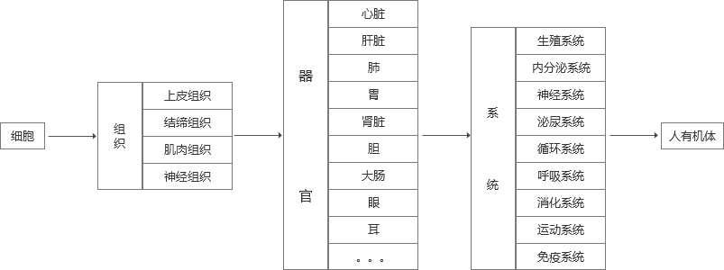
各个系统共同构成了人有机体，并且在神经、内分泌和免疫系统调节下，互相联系、互相制约，维持人体内环境的相对稳定，使人体内的各项生命活动能够协调有序地进行。呼吸系统：维持内环境中氧气和二氧化碳浓度的相对稳定。消化系统：补充内环境中所消耗的各种营养物质和水分。泌尿系统：通过形成尿液维持细胞外液的量和各种化学物质的浓度，以及PH的相对稳定。循环系统：物质运输和物质交换。神经系统：调节和控制其他各系统的共同功能活动，使机体成为一个完整的统一体，并维持机体与外界环境的平衡。内分泌系统：通过分泌各种激素，调节整个机体的生长、发育、代谢和生殖，促进代谢过程，使人体正常生长和发育。免疫系统：防卫病原体入侵，发现并清除异物、外来病原微生物等引起内环境波动的因素。各系统在神经、体液和免疫系统调节下，彼此联系，相互影响，实现各种复杂的生命活动，共同构成一个完整统一的有机体，如图1-2：
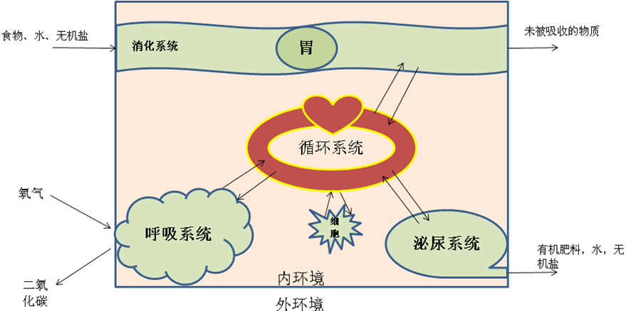
此文档就是有机体建设中心产品团队结合有机体研究成果设计的企业有机体信息化，用来指导以“人”为中心企业管理。

程序结构说明

底层数据结构
此层级是数据实体层，把数据进行结构化以实现信息采集、存储和传输；从人、地、事、物、组织及它们之间的关系多个维度进行数据的归类，支撑业务功能和数据的应用。
以人员，组织，项目和任务四个数据主体为例，最简模如下：

业务功能架构
从业务的角度，把系统的结构划分为四个层级：应用业务层，共享数据层，信息服务层和服务展示层。
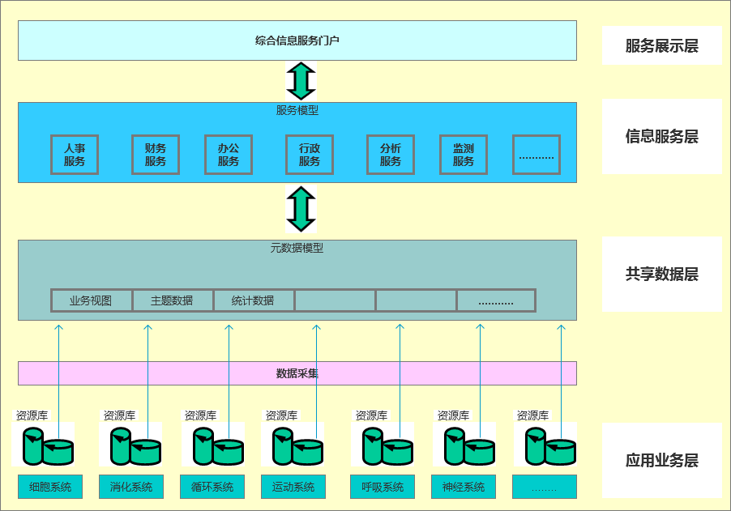
（1）应用业务层
由企业各部门的各种业务应用系统组成，是企业信息化工作环境。在这一层面上，各类应用为了完成业务处理建立了为本部门工作所需的业务资源数据库，各业务系统依赖各自的业务资源数据库完成其业务处理，业务资源数据库沉淀了大量的信息，形成各种可供全公司共享的源数据。
（2）共享数据层
建立在应用业务层之上，对应用业务层的数据进行抽取、归类和抽象。这一层的目标是集成全公司、全局性信息，支持全公司的共享、分析。
处于共享数据层的中心数据库或共享数据库是共享数据实体，它的数据可以是冗余的，但不是业务应用系统数据的完整拷贝，它是为面向企业的信息共享和分析决策服务的。它不再是业务处理的流水帐，而是由经过综合的全局共享信息、互操作信息、综合性信息、企业的各种指标体系和可比较分析的外部数据组成。
（3）信息服务层
实现并提供各项信息资源和业务应用服务。根据企业全局性的信息共享、查询、统计、报表和全局业务需求建立全局服务模型。建立面向以人为中心、以业务为中心的全局服务模型。
服务模型提供信息资源综合共享服务的内容和形式；而元数据模型提供了共享数据库的基本数据结构；服务模型又决定了为了完成该服务数据采集、交换和同步中间件的工作模式，因此服务模型、元数据模型的设计是共享平台设计的核心工作。
(4) 服务展示层
在上述信息资源建设和服务功能建设的基础上展示平台的服务，主要通过综合服务平台的门户网站来体现和实施。门户网站提供浏览、查询、搜索服务，门户网站是平台的统一服务门户，实现单点登录、统一身份认证，体现平台共享、个性化、交互式的特点。

举例说明：
（1）应用业务层：细胞系统中，服务中心录入的人员主数据，人力资源中心维护的岗位模型，岗位考核数据，业务部门的各类立项数据等基础数据；
（2）共享数据层：比如销售立项、签合同，采购对合同进行采购，项目的采购情况及到货情况分析就是采购中心和销售部门多个部门多个系统数据的整合分析。
（3）信息服务层：比如人员考核，会用到来源于细胞系统的岗位标准，以及业务各个模块的统计数据；比如销售人员，有自己的岗位标准，考核时需要用到销售项目中的业绩以及成本数据，催款项目中的回款数据，日常的费用数据，得出最终的岗位考核结果展示。
（4）服务展示层：是一个门户，功能和信息的综合平台。

系统结构标准
项目，任务，动作/行为的关系。
我们把生物有机体的功能结构划分为三层：系统、器官、组织/细胞，同样，企业有机体的功能结构划分为三层：对应系统的价值链（如商务活动价值链），对应器官的部门，对应细胞/组织的（人/机+岗）/职类；
人体有九大系统，每个系统都是一些器官进一步有序地连接起来,共同完成一项或几项生理活动,有的系统负责运动、保护，有的系统负责生殖，有的系统负责调节。
由“不同的组织”按照“一定次序”连合起来，共同完成“一定的功能”，这样的结构就是器官。
细胞是组成人体的基本单位，而组织是形态相似、结构和功能相同的细胞群。
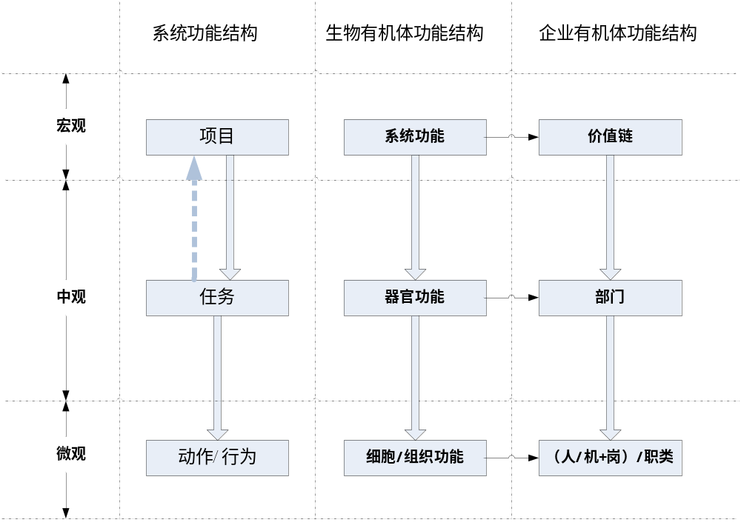

基于此层级划分我们把企业有机体系统的功能结构划分为三层：项目、任务、动作/行为，按照这三个层级拆分员工工作项。
项目对应系统，是一系列任务的集合，共同完成一个或多个工作目标；
任务对应器官，是一系列行为、动作的集合，达成一个具体的方向性的目的；
动作/行为对应组织/细胞，是企业正常运转做功的最小单元。
不同于生物有机体的功能结构，在这里项目和任务的关系是紧密的，但不是单层的上下关系，一个项目可以看作是一个特殊的任务，项目也可以拆分为多个任务；一个任务如果足够大，又可以拆解成一个或多个小项目；项目和任务是循环叠加的关系。
构建任务系统的基本模型：把一个项目，按照一定的原则分解（按照功能、实施过程等），项目分解成任务，任务再分解成行为。
- 分解原则：将主体目标逐步细化分解，项目分解为任务（器官），任务这一层要有明确的负责人，任务分解为行为（细胞）这一层可直接分派到个人去执行，并且要求分解到不能再细分为止，即每一个行为要有明确的执行人，明确的工作量，甚至有明确的成本。
- 分解方法：采用树状结构进行分解，自上而下分解成单项的行为分解后的任务、行为要清晰，从树根到树叶要一目了然，不能有盘根错节（系统→器官→组织/细胞）。
- 设置编码：整个任务系统设置编码规则，按照分解原则，自上而下为每一层设置唯一的编码；
项目：项目编号，唯一标识；
任务：任务编号，唯一标识，每一个任务属于唯一的项目，同一个项目的不同任务编号唯一；
行为：行为编号，唯一标识，每一个行为属于唯一的任务，同一个任务的不同行为编号唯一；
分解后的任务、行为，自下而上逐级汇总，能够清楚的计算出每一个项目的、每一项任务的执行情况（进度，工作量，成本）。
举例1：建设基于有机体理论体系的信息化平台
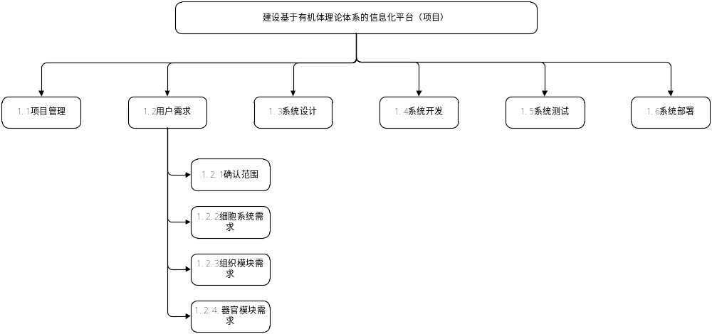

系统详细设计

运动系统营销模块
本系统与其他外部系统流程关系图
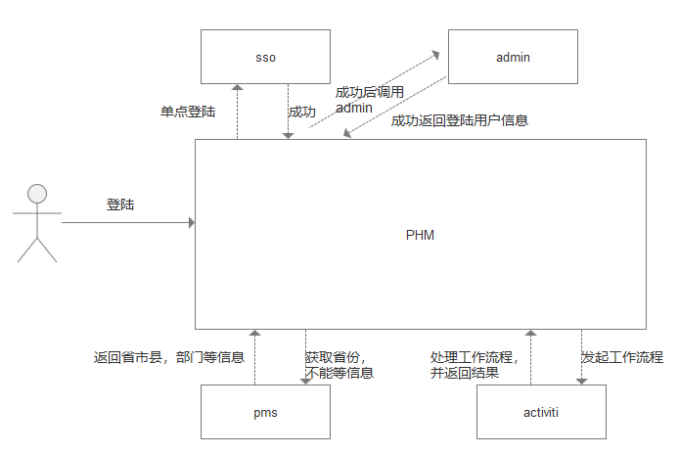

Huaxsoft 总体时序图

Huaxsoft包
huaxsoft包总体结构图
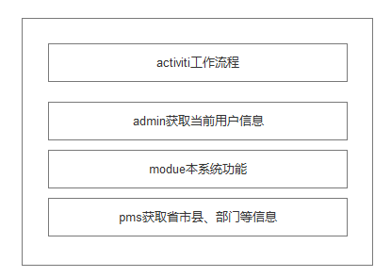

activiti包内部结构图
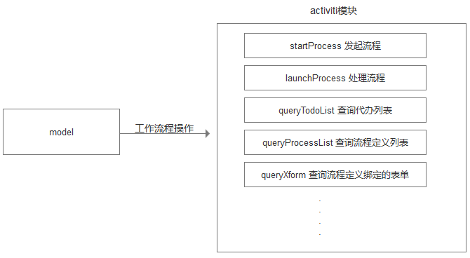
Admin 内部结构
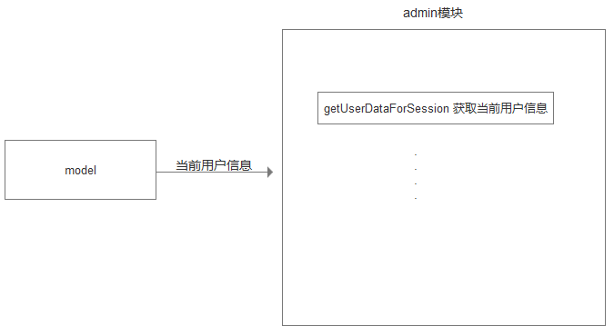

Pms内部结构
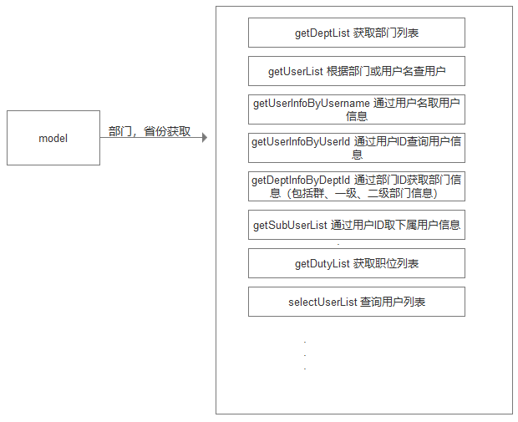
Model 内部结构图
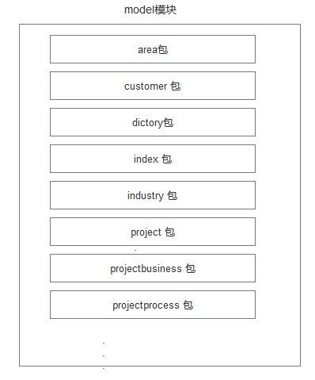

用户登陆时序图

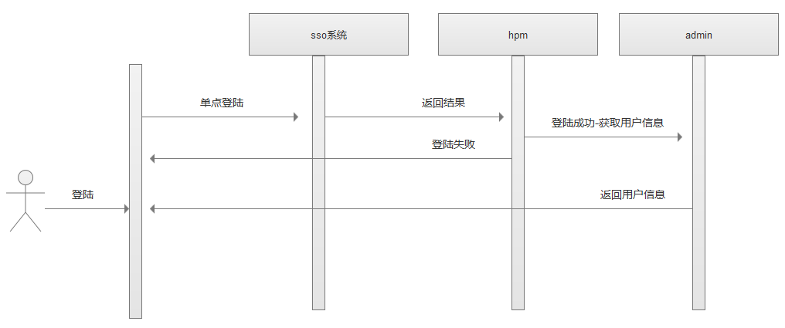

当用户登陆时，首先单点登陆sso系统，sso系统校验用户登陆信息，如果合法调用则调用通过接口调用admin系统获取当前用户信息进入phm系统，单点登陆不合法则返回给前台用户，让其重新输入.

HpmProjectExpandBusinessController类

list方法-商机拓展信息列表
a)方法特征描述
Public String list(HpmProjectExpandBusiness query){}
b)功能性能描述
点击商机拓展菜单调用list方法，返回商机拓展信息列表

c)输入输出
输入参数：点击商机拓展菜单
输出参数：输出商机拓展信息列表
d)数据结构说明
/**
* 商机拓展项目id
*/
private Long proExpandBusinessId;
/**
* 项目id
*/
private Long proId;
/**
* 项目名称
*/
private String proName;

/**
* 项目编码
*/
private String proCode;
/**
* 项目类型（1商机拓展;2销售项目;5市场活动项目;6客户关系维护项目）
*/
private Integer proType;
/**
* 解决方案责任人id
*/
private Long solutionPersonId;
/**
* 解决方案责任人
*/
private String solutionPersonName;
/**
* 履行责任人id
*/
private Long responsiblePersonId;
/**
* 履行责任人
*/
private String responsiblePersonName;
/**
* 项目计划完成时间
*/
private Date planFinishTime;
/**
* 当前节点
*/
private String currentNode;
/**
* 节点操作人id
*/
private Long nodeOperatorId;
/**
* 节点操作人
*/
private String nodeOperator;
/**
* 一级行业分类id
*/
private Long firstIndustryId;
/**
* 一级行业分类
*/
private String firstIndustryName;
/**
* 二级行业分类id
*/
private Long secondIndustryId;
/**
* 二级行业分类
*/
private String secondIndustryName;
/**
* 分销渠道code
*/
private String distributionChannelCode;
/**
* 分销渠道
*/
private String distributionChannelName;
/**
* 来源code
*/
private String sourceCode;
/**
* 来源
*/
private String sourceName;
/**
* 业务类型code
*/
private String businessTypeCode;
/**
* 业务类型
*/
private String businessTypeName;
/**
* 是否是大项目(0否1是，默认否)
*/
private Integer bigProject;
/**
* 上次日志id
*/
private Long lastLogId;
/**
* 接口ID
*/
private String interfaceId;
/**
* 成交率
*/
private Double turnoverRate;

/**
* 预计签单时间
*/
private Date signedTime;
/**
* 预计合同金额（万元）
*/
private Double totalContractBudget;
/**
* 项目结果 1商机转销售2更新商机3放弃商机
*/
private Integer projectResult;
/**
* 客户需求
*/
private String customerDemand;
/**
* 项目规模（万）
*/
private BigDecimal projectScale;
/**
* 采购时间
*/
private Date purchaseTime;
/**
* 厂商选择方式
*/
private String choiceMode;
/**
* 资源投入
*/
private String resourceInput;
/**
* 可能影响的项目
*/
private String possibleImpactProjects;

/**
* 更新商机备注
*/
private String updateRemark;
/**
* 放弃商机备注
*/
private String giveUpRemark;
e)调用说明

f)算法

g)程序逻辑流程图

saveProjectExpandBusiness方法-立项申请
a)方法特征描述
Public String saveProjectExpandBusiness(HpmProjectExpandBusiness query){}
b)功能性能描述
点击商机拓展-申请立项菜单调用saveProjectExpandBusiness方法，返回商机拓展信息列表

c)输入输出
输入参数：点击商机拓展菜单-立项申请
输出参数：输出保存成功
d)数据结构说明
/**
* 商机拓展项目id
*/
private Long proExpandBusinessId;
/**
* 项目id
*/
private Long proId;
/**
* 项目名称
*/
private String proName;

/**
* 项目编码
*/
private String proCode;
/**
* 项目类型（1商机拓展;2销售项目;5市场活动项目;6客户关系维护项目）
*/
private Integer proType;
/**
* 解决方案责任人id
*/
private Long solutionPersonId;
/**
* 解决方案责任人
*/
private String solutionPersonName;
/**
* 履行责任人id
*/
private Long responsiblePersonId;
/**
* 履行责任人
*/
private String responsiblePersonName;
/**
* 项目计划完成时间
*/
private Date planFinishTime;
/**
* 当前节点
*/
private String currentNode;
/**
* 节点操作人id
*/
private Long nodeOperatorId;
/**
* 节点操作人
*/
private String nodeOperator;
/**
* 一级行业分类id
*/
private Long firstIndustryId;
/**
* 一级行业分类
*/
private String firstIndustryName;
/**
* 二级行业分类id
*/
private Long secondIndustryId;
/**
* 二级行业分类
*/
private String secondIndustryName;
/**
* 分销渠道code
*/
private String distributionChannelCode;
/**
* 分销渠道
*/
private String distributionChannelName;
/**
* 来源code
*/
private String sourceCode;
/**
* 来源
*/
private String sourceName;
/**
* 业务类型code
*/
private String businessTypeCode;
/**
* 业务类型
*/
private String businessTypeName;
/**
* 是否是大项目(0否1是，默认否)
*/
private Integer bigProject;
/**
* 上次日志id
*/
private Long lastLogId;
/**
* 接口ID
*/
private String interfaceId;
/**
* 成交率
*/
private Double turnoverRate;

/**
* 预计签单时间
*/
private Date signedTime;
/**
* 预计合同金额（万元）
*/
private Double totalContractBudget;
/**
* 项目结果 1商机转销售2更新商机3放弃商机
*/
private Integer projectResult;
/**
* 客户需求
*/
private String customerDemand;
/**
* 项目规模（万）
*/
private BigDecimal projectScale;
/**
* 采购时间
*/
private Date purchaseTime;
/**
* 厂商选择方式
*/
private String choiceMode;
/**
* 资源投入
*/
private String resourceInput;
/**
* 可能影响的项目
*/
private String possibleImpactProjects;

/**
* 更新商机备注
*/
private String updateRemark;
/**
* 放弃商机备注
*/
private String giveUpRemark;
e)调用说明

f)算法

g)程序逻辑流程图

saveOrUpdateProNode方法-新增变更里程碑
a)方法特征描述
Public String saveOrUpdateProNode(HpmProNodeRelation
hpmProNodeRelation, String hpmProjectExpandBusinessId){}
b)功能性能描述
录入里程碑信息信息-点击保存-返回商机拓展信息列表

c)输入输出
输入参数：录入里程碑信息
输出参数：输出保存成功-商机拓展信息列表
d)数据结构说明
/**
* 索引ID
*/
private Long proNodeRelationId;
/**
* 项目ID
*/
private Long proId;
/**
* 项目编码
*/
private String proCode;

/**
* 项目里程碑ID
*/
private String proNodeDetailId;
/**
* 模板ID
*/
private Integer proNodeTemplateId;
/**
* 项目阶段
*/
private Long proStage;
/**
* 动作
*/
private String movement;
/**
* 计划完成天数
*/
private Long planFinishDay;
/**
* 计划完成时间
*/
private String planFinishTime;
/**
* 描述
*/
private Date description;
/**
* 执行人员角色id
*/
private String executeRoleIds;
/**
* 执行人员角色名称
*/
private Long executeRoleNames;
/**
* 0为禁用，1为启用
*/
private String status;
/**
* 上次日志id
*/
private Long lastLogId;
/**
* 接口ID
*/
private String interfaceId;

e)调用说明

f)算法

g)程序逻辑流程图

saveProjectExpandBusiness方法-变更项目信息
a)方法特征描述
Public String saveProjectExpandBusiness(HpmProjectExpandBusiness query){}
b)功能性能描述
点击变更项目信息菜单-修改相应变更信息-返回商机拓展信息列表

c)输入输出
输入参数：点击变更项目信息-修改变更信息
输出参数：输出商机拓展信息列表
d)数据结构说明
/**
* 商机拓展项目id
*/
private Long proExpandBusinessId;
/**
* 项目id
*/
private Long proId;
/**
* 项目名称
*/
private String proName;

/**
* 项目编码
*/
private String proCode;
/**
* 项目类型（1商机拓展;2销售项目;5市场活动项目;6客户关系维护项目）
*/
private Integer proType;
/**
* 解决方案责任人id
*/
private Long solutionPersonId;
/**
* 解决方案责任人
*/
private String solutionPersonName;
/**
* 履行责任人id
*/
private Long responsiblePersonId;
/**
* 履行责任人
*/
private String responsiblePersonName;
/**
* 项目计划完成时间
*/
private Date planFinishTime;
/**
* 当前节点
*/
private String currentNode;
/**
* 节点操作人id
*/
private Long nodeOperatorId;
/**
* 节点操作人
*/
private String nodeOperator;
/**
* 一级行业分类id
*/
private Long firstIndustryId;
/**
* 一级行业分类
*/
private String firstIndustryName;
/**
* 二级行业分类id
*/
private Long secondIndustryId;
/**
* 二级行业分类
*/
private String secondIndustryName;
/**
* 分销渠道code
*/
private String distributionChannelCode;
/**
* 分销渠道
*/
private String distributionChannelName;
/**
* 来源code
*/
private String sourceCode;
/**
* 来源
*/
private String sourceName;
/**
* 业务类型code
*/
private String businessTypeCode;
/**
* 业务类型
*/
private String businessTypeName;
/**
* 是否是大项目(0否1是，默认否)
*/
private Integer bigProject;
/**
* 上次日志id
*/
private Long lastLogId;
/**
* 接口ID
*/
private String interfaceId;
/**
* 成交率
*/
private Double turnoverRate;

/**
* 预计签单时间
*/
private Date signedTime;
/**
* 预计合同金额（万元）
*/
private Double totalContractBudget;
/**
* 项目结果 1商机转销售2更新商机3放弃商机
*/
private Integer projectResult;
/**
* 客户需求
*/
private String customerDemand;
/**
* 项目规模（万）
*/
private BigDecimal projectScale;
/**
* 采购时间
*/
private Date purchaseTime;
/**
* 厂商选择方式
*/
private String choiceMode;
/**
* 资源投入
*/
private String resourceInput;
/**
* 可能影响的项目
*/
private String possibleImpactProjects;

/**
* 更新商机备注
*/
private String updateRemark;
/**
* 放弃商机备注
*/
private String giveUpRemark;
e)调用说明

f)算法

g)程序逻辑流程图

viewReport方法-查看报工
a)方法特征描述
Public String viewReport(String hpmProjectExpandBusinessId){}
b)功能性能描述
点击查看报工按钮调用viewReport方法项目信息列表

c)输入输出
输入参数：点击查看报工按钮
输出参数：输出商机拓展信息列表
d)数据结构说明

e)调用说明

f)算法

g)程序逻辑流程图

saveSupplementaryBudget方法-预算增补
a)方法特征描述
Public String saveSupplementaryBudget(HpmProBudget hpmProBudget，String hpmProjectExpandBusinessId){}
b)功能性能描述
点击预算增补调用进入预算增补页面-录入预算信息-保存后-商机拓展信息列表

c)输入输出
输入参数：输入预算增补数据
输出参数：输出商机拓展信息列表
d)数据结构说明
/**
* 索引ID
*/
private Long proBudgetId;
/**
* 项目ID
*/
private Long proId;
/**
* 项目编码
*/
private String proCode;

/**
* 项目工时统计
*/
private String totalWork;
/**
* 实际花费合计
*/
private Double costFee;
/**
* 项目最新进展
*/
private String latestProgress;
/**
* 项目报销最新情况
*/
private String latestDevelopments;
/**
* 差旅费
*/
private Double travelExpense;
/**
* 招待费
*/
private Double entertainmentExpenses;
/**
* 管理费_日常
*/
private Double managementFee;
/**
* 市场费
*/
private String marketCharge;
/**
* 增补原因
*/
private String additionalReasons;
/**
* 0为禁用
*/
private Integer status;
/**
* 上次日志id
*/
private Long lastLogId;
/**
* 接口ID
*/
private String interfaceId;

e)调用说明

f)算法

g)程序逻辑流程图

saveProManager方法-变更项目经理/人员
a)方法特征描述
Public String saveProManager(HpmProjectExpandBusiness hpmProjectExpandBusiness){}
b)功能性能描述
点击变更项目经理/人员按钮调用-录入人员信息-调用saveProManager方法，返回商机拓展信息列表

c)输入输出
输入参数：录入人员信息
输出参数：输出商机拓展信息列表
d)数据结构说明
/**
* 商机拓展项目id
*/
private Long proExpandBusinessId;
/**
* 项目id
*/
private Long proId;
/**
* 项目名称
*/
private String proName;

/**
* 项目编码
*/
private String proCode;
/**
* 项目类型（1商机拓展;2销售项目;5市场活动项目;6客户关系维护项目）
*/
private Integer proType;
/**
* 解决方案责任人id
*/
private Long solutionPersonId;
/**
* 解决方案责任人
*/
private String solutionPersonName;
/**
* 履行责任人id
*/
private Long responsiblePersonId;
/**
* 履行责任人
*/
private String responsiblePersonName;
/**
* 项目计划完成时间
*/
private Date planFinishTime;
/**
* 当前节点
*/
private String currentNode;
/**
* 节点操作人id
*/
private Long nodeOperatorId;
/**
* 节点操作人
*/
private String nodeOperator;
/**
* 一级行业分类id
*/
private Long firstIndustryId;
/**
* 一级行业分类
*/
private String firstIndustryName;
/**
* 二级行业分类id
*/
private Long secondIndustryId;
/**
* 二级行业分类
*/
private String secondIndustryName;
/**
* 分销渠道code
*/
private String distributionChannelCode;
/**
* 分销渠道
*/
private String distributionChannelName;
/**
* 来源code
*/
private String sourceCode;
/**
* 来源
*/
private String sourceName;
/**
* 业务类型code
*/
private String businessTypeCode;
/**
* 业务类型
*/
private String businessTypeName;
/**
* 是否是大项目(0否1是，默认否)
*/
private Integer bigProject;
/**
* 上次日志id
*/
private Long lastLogId;
/**
* 接口ID
*/
private String interfaceId;
/**
* 成交率
*/
private Double turnoverRate;

/**
* 预计签单时间
*/
private Date signedTime;
/**
* 预计合同金额（万元）
*/
private Double totalContractBudget;
/**
* 项目结果 1商机转销售2更新商机3放弃商机
*/
private Integer projectResult;
/**
* 客户需求
*/
private String customerDemand;
/**
* 项目规模（万）
*/
private BigDecimal projectScale;
/**
* 采购时间
*/
private Date purchaseTime;
/**
* 厂商选择方式
*/
private String choiceMode;
/**
* 资源投入
*/
private String resourceInput;
/**
* 可能影响的项目
*/
private String possibleImpactProjects;

/**
* 更新商机备注
*/
private String updateRemark;
/**
* 放弃商机备注
*/
private String giveUpRemark;
e)调用说明

f)算法

g)程序逻辑流程图

saveProSummary方法-项目结项
a)方法特征描述
Public String saveProSummary(List<HpmProNodeRelation> hpnrList，String hpmProjectExpandBusinessId){}
b)功能性能描述
点击项目结项-录入相应信息-保存-调用saveProSummary返回商机拓展信息列表

c)输入输出
输入参数：输入项目结项相应信息
输出参数：输出商机拓展信息列表
d)数据结构说明
/**
* 商机拓展项目id
*/
private Long proExpandBusinessId;
/**
* 项目id
*/
private Long proId;
/**
* 项目名称
*/
private String proName;

/**
* 项目编码
*/
private String proCode;
/**
* 项目类型（1商机拓展;2销售项目;5市场活动项目;6客户关系维护项目）
*/
private Integer proType;
/**
* 解决方案责任人id
*/
private Long solutionPersonId;
/**
* 解决方案责任人
*/
private String solutionPersonName;
/**
* 履行责任人id
*/
private Long responsiblePersonId;
/**
* 履行责任人
*/
private String responsiblePersonName;
/**
* 项目计划完成时间
*/
private Date planFinishTime;
/**
* 当前节点
*/
private String currentNode;
/**
* 节点操作人id
*/
private Long nodeOperatorId;
/**
* 节点操作人
*/
private String nodeOperator;
/**
* 一级行业分类id
*/
private Long firstIndustryId;
/**
* 一级行业分类
*/
private String firstIndustryName;
/**
* 二级行业分类id
*/
private Long secondIndustryId;
/**
* 二级行业分类
*/
private String secondIndustryName;
/**
* 分销渠道code
*/
private String distributionChannelCode;
/**
* 分销渠道
*/
private String distributionChannelName;
/**
* 来源code
*/
private String sourceCode;
/**
* 来源
*/
private String sourceName;
/**
* 业务类型code
*/
private String businessTypeCode;
/**
* 业务类型
*/
private String businessTypeName;
/**
* 是否是大项目(0否1是，默认否)
*/
private Integer bigProject;
/**
* 上次日志id
*/
private Long lastLogId;
/**
* 接口ID
*/
private String interfaceId;
/**
* 成交率
*/
private Double turnoverRate;

/**
* 预计签单时间
*/
private Date signedTime;
/**
* 预计合同金额（万元）
*/
private Double totalContractBudget;
/**
* 项目结果 1商机转销售2更新商机3放弃商机
*/
private Integer projectResult;
/**
* 客户需求
*/
private String customerDemand;
/**
* 项目规模（万）
*/
private BigDecimal projectScale;
/**
* 采购时间
*/
private Date purchaseTime;
/**
* 厂商选择方式
*/
private String choiceMode;
/**
* 资源投入
*/
private String resourceInput;
/**
* 可能影响的项目
*/
private String possibleImpactProjects;

/**
* 更新商机备注
*/
private String updateRemark;
/**
* 放弃商机备注
*/
private String giveUpRemark;
e)调用说明

f)算法

g)程序逻辑流程图

viewPro方法-查看项目详情
a)方法特征描述
Public String viewPro(String hpmProjectExpandBusinessId){}
b)功能性能描述
点击查看项目详情按钮

c)输入输出
输入参数：暂无
输出参数：输出商机拓展信息列表
d)数据结构说明
暂无
e)调用说明

f)算法

g)程序逻辑流程图

saveProjectExpandBusiness方法-里程碑状态更新
a)方法特征描述
Public String saveProjectExpandBusiness(List<HpmProNodeRelation> hpnrList, String hpmProjectExpandBusinessId){}
b)功能性能描述
点击里程碑状态更新按钮-选择相应状态-返回商机拓展信息列表

c)输入输出
输入参数：输入里程碑状态
输出参数：输出商机拓展信息列表
d)数据结构说明
/**
* 商机拓展项目id
*/
private Long proExpandBusinessId;
/**
* 项目id
*/
private Long proId;
/**
* 项目名称
*/
private String proName;

/**
* 项目编码
*/
private String proCode;
/**
* 项目类型（1商机拓展;2销售项目;5市场活动项目;6客户关系维护项目）
*/
private Integer proType;
/**
* 解决方案责任人id
*/
private Long solutionPersonId;
/**
* 解决方案责任人
*/
private String solutionPersonName;
/**
* 履行责任人id
*/
private Long responsiblePersonId;
/**
* 履行责任人
*/
private String responsiblePersonName;
/**
* 项目计划完成时间
*/
private Date planFinishTime;
/**
* 当前节点
*/
private String currentNode;
/**
* 节点操作人id
*/
private Long nodeOperatorId;
/**
* 节点操作人
*/
private String nodeOperator;
/**
* 一级行业分类id
*/
private Long firstIndustryId;
/**
* 一级行业分类
*/
private String firstIndustryName;
/**
* 二级行业分类id
*/
private Long secondIndustryId;
/**
* 二级行业分类
*/
private String secondIndustryName;
/**
* 分销渠道code
*/
private String distributionChannelCode;
/**
* 分销渠道
*/
private String distributionChannelName;
/**
* 来源code
*/
private String sourceCode;
/**
* 来源
*/
private String sourceName;
/**
* 业务类型code
*/
private String businessTypeCode;
/**
* 业务类型
*/
private String businessTypeName;
/**
* 是否是大项目(0否1是，默认否)
*/
private Integer bigProject;
/**
* 上次日志id
*/
private Long lastLogId;
/**
* 接口ID
*/
private String interfaceId;
/**
* 成交率
*/
private Double turnoverRate;

/**
* 预计签单时间
*/
private Date signedTime;
/**
* 预计合同金额（万元）
*/
private Double totalContractBudget;
/**
* 项目结果 1商机转销售2更新商机3放弃商机
*/
private Integer projectResult;
/**
* 客户需求
*/
private String customerDemand;
/**
* 项目规模（万）
*/
private BigDecimal projectScale;
/**
* 采购时间
*/
private Date purchaseTime;
/**
* 厂商选择方式
*/
private String choiceMode;
/**
* 资源投入
*/
private String resourceInput;
/**
* 可能影响的项目
*/
private String possibleImpactProjects;

/**
* 更新商机备注
*/
private String updateRemark;
/**
* 放弃商机备注
*/
private String giveUpRemark;
e)调用说明

f)算法

g)程序逻辑流程图

saveProcessDataEntry方法-crm过程数据录入
a)方法特征描述
Public String saveProcessDataEntry(HpmProjectExpandBusiness query){}
b)功能性能描述
点击过程数据按钮-录入过程数据信息-保存，返回商机拓展信息列表

c)输入输出
输入参数：点击过程数据录入
输出参数：输出商机拓展信息列表
d)数据结构说明
e)调用说明

f)算法

g)程序逻辑流程图

saveProjectbusiness方法-crm数据录入
a)方法特征描述
Public String saveProjectbusiness(HpmProjectBusiness query){}
b)功能性能描述
点击数据录入按钮-录入相应数据-保存-返回商机拓展信息列表

c)输入输出
输入参数：点击数据录入按钮
输出参数：输出商机拓展信息列表
d)数据结构说明

e)调用说明

f)算法

g)程序逻辑流程图

HpmProjectSaleController类

list方法-销售项目信息列表
a)方法特征描述
Public String list(HpmProjectSaleBusiness query){}
b)功能性能描述
点击销售项目菜单调用list方法，返回销售项目信息列表
c)输入输出
输入参数：点击销售项目菜单
输出参数：输出销售项目信息列表
d)数据结构说明
/**
* 销售项目id
*/
private Long proSaleId;

/**
* 项目id
*/
private Long proId;

/**
* 项目名称
*/
private String proName;

/**
* 项目编码
*/
private String proCode;

/**
* 项目类型（1商机拓展;2销售项目;5市场活动项目;6客户关系维护项目）
*/
private Integer proType;

/**
* 客户责任人id
*/
private Long enterpriseCustomerContractId;

/**
* 客户责任人
*/
private String enterpriseCustomerContractName;

/**
* 节点操作人id
*/
private Long nodeOperatorId;

/**
* 节点操作人
*/
private String nodeOperator;

/**
* 预计合同金额（万元）
*/
private Double totalContractBudget;

/**
* 预计概率合同额总计（万）
*/
private Double totalRateContractBudget;

/**
* 成交率
*/
private Double turnoverRate;

/**
* 合同主体成本中心编码
*/
private String costCenterCode;

/**
* 合同主体成本中心名称
*/
private String costCenterName;

/**
* 预计签单时间
*/
private Date signedTime;

/**
* 当前里程碑
*/
private String currentNode;

/**
* 最新报工日期
*/
private Date latestReportDate;

/**
* 关联项目
*/
private String relatedItems;

/**
* 资金来源
*/
private String fundsProvided;

/**
* 招标方式
*/
private String biddingMethod;

/**
* 招投标日期
*/
private Date biddingDate;

/**
* 投标结果
*/
private String tenderResult;

/**
* ERP制作状态
*/
private String madeStatus;

/**
* 合同评审状态
*/
private String contractReviewStatus;
/**
* 系统功能评审状态
*/
private String functionReviewStatus;

/**
* 是否签单
*/
private String ifSigned;

/**
* 是否垫资转合同
*/
private String advanceMoneyContract;

/**
* 项目管理专员id
*/
private Long responsiblePersonId;

/**
* 项目管理专员
*/
private String responsiblePersonName;

/**
* 客户预算是否通过
*/
private String customerBudgetPass;

/**
* 销售组织code
*/
private String saleGroupCode;

/**
* 销售组织
*/
private String saleGroupName;

/**
* 分销渠道code
*/
private String distributionChannelCode;

/**
* 分销渠道
*/
private String distributionChannelName;

/**
* 业务类型code
*/
private String businessTypeCode;

/**
* 业务类型
*/
private String businessTypeName;

/**
* 产品主数据名称多个以,逗号分隔
*/
private String productDataIds;
/**
* 产品主数据名称多个以,逗号分隔
*/
private String productDataNames;

/**
* 接口ID
*/
private String interfaceId;

/**
* 项目结果 1签订合同 2我方放弃 3被抢单 4其他
*/
private Integer projectResult;
/**
* 结果详情id多个以,逗号分隔
*/
private String resultDataIds;
/**
* 结果详情名称多个以,逗号分隔
*/
private String resultDataNames;
e)调用说明

f)算法

g)程序逻辑流程图

saveProjectProjectSale方法-立项申请
a)方法特征描述
Public String saveProjectSale(HpmProjectSale query){}
b)功能性能描述
点击销售项目-申请立项菜单-输入销售项目信息调用saveProjectSale方法，返回销售项目信息列表

c)输入输出
输入参数：点击销售项目菜单-立项申请
输出参数：输出保存成功
d)数据结构说明
/**
* 销售项目id
*/
private Long proSaleId;

/**
* 项目id
*/
private Long proId;

/**
* 项目名称
*/
private String proName;

/**
* 项目编码
*/
private String proCode;

/**
* 项目类型（1商机拓展;2销售项目;5市场活动项目;6客户关系维护项目）
*/
private Integer proType;

/**
* 客户责任人id
*/
private Long enterpriseCustomerContractId;

/**
* 客户责任人
*/
private String enterpriseCustomerContractName;

/**
* 节点操作人id
*/
private Long nodeOperatorId;

/**
* 节点操作人
*/
private String nodeOperator;

/**
* 预计合同金额（万元）
*/
private Double totalContractBudget;

/**
* 预计概率合同额总计（万）
*/
private Double totalRateContractBudget;

/**
* 成交率
*/
private Double turnoverRate;

/**
* 合同主体成本中心编码
*/
private String costCenterCode;

/**
* 合同主体成本中心名称
*/
private String costCenterName;

/**
* 预计签单时间
*/
private Date signedTime;

/**
* 当前里程碑
*/
private String currentNode;

/**
* 最新报工日期
*/
private Date latestReportDate;

/**
* 关联项目
*/
private String relatedItems;

/**
* 资金来源
*/
private String fundsProvided;

/**
* 招标方式
*/
private String biddingMethod;

/**
* 招投标日期
*/
private Date biddingDate;

/**
* 投标结果
*/
private String tenderResult;

/**
* ERP制作状态
*/
private String madeStatus;

/**
* 合同评审状态
*/
private String contractReviewStatus;
/**
* 系统功能评审状态
*/
private String functionReviewStatus;

/**
* 是否签单
*/
private String ifSigned;

/**
* 是否垫资转合同
*/
private String advanceMoneyContract;

/**
* 项目管理专员id
*/
private Long responsiblePersonId;

/**
* 项目管理专员
*/
private String responsiblePersonName;

/**
* 客户预算是否通过
*/
private String customerBudgetPass;

/**
* 销售组织code
*/
private String saleGroupCode;

/**
* 销售组织
*/
private String saleGroupName;

/**
* 分销渠道code
*/
private String distributionChannelCode;

/**
* 分销渠道
*/
private String distributionChannelName;

/**
* 业务类型code
*/
private String businessTypeCode;

/**
* 业务类型
*/
private String businessTypeName;

/**
* 产品主数据名称多个以,逗号分隔
*/
private String productDataIds;
/**
* 产品主数据名称多个以,逗号分隔
*/
private String productDataNames;

/**
* 接口ID
*/
private String interfaceId;

/**
* 项目结果 1签订合同 2我方放弃 3被抢单 4其他
*/
private Integer projectResult;
/**
* 结果详情id多个以,逗号分隔
*/
private String resultDataIds;
/**
* 结果详情名称多个以,逗号分隔
*/
private String resultDataNames;

e)调用说明

f)算法

g)程序逻辑流程图

saveOrUpdateProNode方法-新增变更里程碑
a)方法特征描述
Public String saveOrUpdateProNode(HpmProNodeRelation
hpmProNodeRelation, String hpmProjectExpandBusinessId){}
b)功能性能描述
录入里程碑信息信息-点击保存-返回销售项目信息列表

c)输入输出
输入参数：录入里程碑信息
输出参数：输出保存成功-销售项目信息列表
d)数据结构说明
/**
* 销售项目id
*/
private Long proSaleId;

/**
* 项目id
*/
private Long proId;

/**
* 项目名称
*/
private String proName;

/**
* 项目编码
*/
private String proCode;

/**
* 项目类型（1商机拓展;2销售项目;5市场活动项目;6客户关系维护项目）
*/
private Integer proType;

/**
* 客户责任人id
*/
private Long enterpriseCustomerContractId;

/**
* 客户责任人
*/
private String enterpriseCustomerContractName;

/**
* 节点操作人id
*/
private Long nodeOperatorId;

/**
* 节点操作人
*/
private String nodeOperator;

/**
* 预计合同金额（万元）
*/
private Double totalContractBudget;

/**
* 预计概率合同额总计（万）
*/
private Double totalRateContractBudget;

/**
* 成交率
*/
private Double turnoverRate;

/**
* 合同主体成本中心编码
*/
private String costCenterCode;

/**
* 合同主体成本中心名称
*/
private String costCenterName;

/**
* 预计签单时间
*/
private Date signedTime;

/**
* 当前里程碑
*/
private String currentNode;

/**
* 最新报工日期
*/
private Date latestReportDate;

/**
* 关联项目
*/
private String relatedItems;

/**
* 资金来源
*/
private String fundsProvided;

/**
* 招标方式
*/
private String biddingMethod;

/**
* 招投标日期
*/
private Date biddingDate;

/**
* 投标结果
*/
private String tenderResult;

/**
* ERP制作状态
*/
private String madeStatus;

/**
* 合同评审状态
*/
private String contractReviewStatus;
/**
* 系统功能评审状态
*/
private String functionReviewStatus;

/**
* 是否签单
*/
private String ifSigned;

/**
* 是否垫资转合同
*/
private String advanceMoneyContract;

/**
* 项目管理专员id
*/
private Long responsiblePersonId;

/**
* 项目管理专员
*/
private String responsiblePersonName;

/**
* 客户预算是否通过
*/
private String customerBudgetPass;

/**
* 销售组织code
*/
private String saleGroupCode;

/**
* 销售组织
*/
private String saleGroupName;

/**
* 分销渠道code
*/
private String distributionChannelCode;

/**
* 分销渠道
*/
private String distributionChannelName;

/**
* 业务类型code
*/
private String businessTypeCode;

/**
* 业务类型
*/
private String businessTypeName;

/**
* 产品主数据名称多个以,逗号分隔
*/
private String productDataIds;
/**
* 产品主数据名称多个以,逗号分隔
*/
private String productDataNames;

/**
* 接口ID
*/
private String interfaceId;

/**
* 项目结果 1签订合同 2我方放弃 3被抢单 4其他
*/
private Integer projectResult;
/**
* 结果详情id多个以,逗号分隔
*/
private String resultDataIds;
/**
* 结果详情名称多个以,逗号分隔
*/
private String resultDataNames;

e)调用说明

f)算法

g)程序逻辑流程图

saveProjectSale方法-变更项目信息
a)方法特征描述
Public String saveProjectSale(HpmProjectSale query){}
b)功能性能描述
点击变更项目信息菜单-修改相应变更信息-返回销售项目信息列表

c)输入输出
输入参数：点击变更项目信息-修改变更信息
输出参数：输出销售项目信息列表
d)数据结构说明
/**
* 销售项目id
*/
private Long proSaleId;

/**
* 项目id
*/
private Long proId;

/**
* 项目名称
*/
private String proName;

/**
* 项目编码
*/
private String proCode;

/**
* 项目类型（1商机拓展;2销售项目;5市场活动项目;6客户关系维护项目）
*/
private Integer proType;

/**
* 客户责任人id
*/
private Long enterpriseCustomerContractId;

/**
* 客户责任人
*/
private String enterpriseCustomerContractName;

/**
* 节点操作人id
*/
private Long nodeOperatorId;

/**
* 节点操作人
*/
private String nodeOperator;

/**
* 预计合同金额（万元）
*/
private Double totalContractBudget;

/**
* 预计概率合同额总计（万）
*/
private Double totalRateContractBudget;

/**
* 成交率
*/
private Double turnoverRate;

/**
* 合同主体成本中心编码
*/
private String costCenterCode;

/**
* 合同主体成本中心名称
*/
private String costCenterName;

/**
* 预计签单时间
*/
private Date signedTime;

/**
* 当前里程碑
*/
private String currentNode;

/**
* 最新报工日期
*/
private Date latestReportDate;

/**
* 关联项目
*/
private String relatedItems;

/**
* 资金来源
*/
private String fundsProvided;

/**
* 招标方式
*/
private String biddingMethod;

/**
* 招投标日期
*/
private Date biddingDate;

/**
* 投标结果
*/
private String tenderResult;

/**
* ERP制作状态
*/
private String madeStatus;

/**
* 合同评审状态
*/
private String contractReviewStatus;
/**
* 系统功能评审状态
*/
private String functionReviewStatus;

/**
* 是否签单
*/
private String ifSigned;

/**
* 是否垫资转合同
*/
private String advanceMoneyContract;

/**
* 项目管理专员id
*/
private Long responsiblePersonId;

/**
* 项目管理专员
*/
private String responsiblePersonName;

/**
* 客户预算是否通过
*/
private String customerBudgetPass;

/**
* 销售组织code
*/
private String saleGroupCode;

/**
* 销售组织
*/
private String saleGroupName;

/**
* 分销渠道code
*/
private String distributionChannelCode;

/**
* 分销渠道
*/
private String distributionChannelName;

/**
* 业务类型code
*/
private String businessTypeCode;

/**
* 业务类型
*/
private String businessTypeName;

/**
* 产品主数据名称多个以,逗号分隔
*/
private String productDataIds;
/**
* 产品主数据名称多个以,逗号分隔
*/
private String productDataNames;

/**
* 接口ID
*/
private String interfaceId;

/**
* 项目结果 1签订合同 2我方放弃 3被抢单 4其他
*/
private Integer projectResult;
/**
* 结果详情id多个以,逗号分隔
*/
private String resultDataIds;
/**
* 结果详情名称多个以,逗号分隔
*/
private String resultDataNames;

e)调用说明

f)算法

g)程序逻辑流程图

viewReport方法-查看报工
a)方法特征描述
Public String viewReport(String hpmProjectSaled){}
b)功能性能描述
点击查看报工按钮调用viewReport方法项目信息列表

c)输入输出
输入参数：点击查看报工按钮
输出参数：输出销售项目信息列表
d)数据结构说明

e)调用说明

f)算法

g)程序逻辑流程图

saveSupplementaryBudget方法-预算增补
a)方法特征描述
Public String saveSupplementaryBudget(HpmProBudget hpmProBudget，String hpmProjectSaleId){}
b)功能性能描述
点击预算增补调用进入预算增补页面-录入预算信息-保存后-销售项目信息列表

c)输入输出
输入参数：输入预算增补数据
输出参数：输出销售项目信息列表
d)数据结构说明
/**
* 索引ID
*/
private Long proBudgetId;
/**
* 项目ID
*/
private Long proId;
/**
* 项目编码
*/
private String proCode;

/**
* 项目工时统计
*/
private String totalWork;
/**
* 实际花费合计
*/
private Double costFee;
/**
* 项目最新进展
*/
private String latestProgress;
/**
* 项目报销最新情况
*/
private String latestDevelopments;
/**
* 差旅费
*/
private Double travelExpense;
/**
* 招待费
*/
private Double entertainmentExpenses;
/**
* 管理费_日常
*/
private Double managementFee;
/**
* 市场费
*/
private String marketCharge;
/**
* 增补原因
*/
private String additionalReasons;
/**
* 0为禁用
*/
private Integer status;
/**
* 上次日志id
*/
private Long lastLogId;
/**
* 接口ID
*/
private String interfaceId;

e)调用说明

f)算法

g)程序逻辑流程图

saveProManager方法-变更项目经理/人员
a)方法特征描述
Public String saveProManager(HpmProjectSale hpmProjectSale){}
b)功能性能描述
点击变更项目经理/人员按钮调用-录入人员信息-调用saveProManager方法，返回销售项目信息列表

c)输入输出
输入参数：录入人员信息
输出参数：输出销售项目信息列表
d)数据结构说明
/**
* 销售项目id
*/
private Long proSaleId;

/**
* 项目id
*/
private Long proId;

/**
* 项目名称
*/
private String proName;

/**
* 项目编码
*/
private String proCode;

/**
* 项目类型（1商机拓展;2销售项目;5市场活动项目;6客户关系维护项目）
*/
private Integer proType;

/**
* 客户责任人id
*/
private Long enterpriseCustomerContractId;

/**
* 客户责任人
*/
private String enterpriseCustomerContractName;

/**
* 节点操作人id
*/
private Long nodeOperatorId;

/**
* 节点操作人
*/
private String nodeOperator;

/**
* 预计合同金额（万元）
*/
private Double totalContractBudget;

/**
* 预计概率合同额总计（万）
*/
private Double totalRateContractBudget;

/**
* 成交率
*/
private Double turnoverRate;

/**
* 合同主体成本中心编码
*/
private String costCenterCode;

/**
* 合同主体成本中心名称
*/
private String costCenterName;

/**
* 预计签单时间
*/
private Date signedTime;

/**
* 当前里程碑
*/
private String currentNode;

/**
* 最新报工日期
*/
private Date latestReportDate;

/**
* 关联项目
*/
private String relatedItems;

/**
* 资金来源
*/
private String fundsProvided;

/**
* 招标方式
*/
private String biddingMethod;

/**
* 招投标日期
*/
private Date biddingDate;

/**
* 投标结果
*/
private String tenderResult;

/**
* ERP制作状态
*/
private String madeStatus;

/**
* 合同评审状态
*/
private String contractReviewStatus;
/**
* 系统功能评审状态
*/
private String functionReviewStatus;

/**
* 是否签单
*/
private String ifSigned;

/**
* 是否垫资转合同
*/
private String advanceMoneyContract;

/**
* 项目管理专员id
*/
private Long responsiblePersonId;

/**
* 项目管理专员
*/
private String responsiblePersonName;

/**
* 客户预算是否通过
*/
private String customerBudgetPass;

/**
* 销售组织code
*/
private String saleGroupCode;

/**
* 销售组织
*/
private String saleGroupName;

/**
* 分销渠道code
*/
private String distributionChannelCode;

/**
* 分销渠道
*/
private String distributionChannelName;

/**
* 业务类型code
*/
private String businessTypeCode;

/**
* 业务类型
*/
private String businessTypeName;

/**
* 产品主数据名称多个以,逗号分隔
*/
private String productDataIds;
/**
* 产品主数据名称多个以,逗号分隔
*/
private String productDataNames;

/**
* 接口ID
*/
private String interfaceId;

/**
* 项目结果 1签订合同 2我方放弃 3被抢单 4其他
*/
private Integer projectResult;
/**
* 结果详情id多个以,逗号分隔
*/
private String resultDataIds;
/**
* 结果详情名称多个以,逗号分隔
*/
private String resultDataNames;

e)调用说明

f)算法

g)程序逻辑流程图

saveProSummary方法-项目结项
a)方法特征描述
Public String saveProSummary(List<HpmProNodeRelation> hpnrList，String hpmProjectExpandBusinessId){}
b)功能性能描述
点击项目结项-录入相应信息-保存-调用saveProSummary返回销售项目信息列表

c)输入输出
输入参数：输入项目结项相应信息
输出参数：输出销售项目信息列表
d)数据结构说明
/**
* 销售项目id
*/
private Long proSaleId;

/**
* 项目id
*/
private Long proId;

/**
* 项目名称
*/
private String proName;

/**
* 项目编码
*/
private String proCode;

/**
* 项目类型（1商机拓展;2销售项目;5市场活动项目;6客户关系维护项目）
*/
private Integer proType;

/**
* 客户责任人id
*/
private Long enterpriseCustomerContractId;

/**
* 客户责任人
*/
private String enterpriseCustomerContractName;

/**
* 节点操作人id
*/
private Long nodeOperatorId;

/**
* 节点操作人
*/
private String nodeOperator;

/**
* 预计合同金额（万元）
*/
private Double totalContractBudget;

/**
* 预计概率合同额总计（万）
*/
private Double totalRateContractBudget;

/**
* 成交率
*/
private Double turnoverRate;

/**
* 合同主体成本中心编码
*/
private String costCenterCode;

/**
* 合同主体成本中心名称
*/
private String costCenterName;

/**
* 预计签单时间
*/
private Date signedTime;

/**
* 当前里程碑
*/
private String currentNode;

/**
* 最新报工日期
*/
private Date latestReportDate;

/**
* 关联项目
*/
private String relatedItems;

/**
* 资金来源
*/
private String fundsProvided;

/**
* 招标方式
*/
private String biddingMethod;

/**
* 招投标日期
*/
private Date biddingDate;

/**
* 投标结果
*/
private String tenderResult;

/**
* ERP制作状态
*/
private String madeStatus;

/**
* 合同评审状态
*/
private String contractReviewStatus;
/**
* 系统功能评审状态
*/
private String functionReviewStatus;

/**
* 是否签单
*/
private String ifSigned;

/**
* 是否垫资转合同
*/
private String advanceMoneyContract;

/**
* 项目管理专员id
*/
private Long responsiblePersonId;

/**
* 项目管理专员
*/
private String responsiblePersonName;

/**
* 客户预算是否通过
*/
private String customerBudgetPass;

/**
* 销售组织code
*/
private String saleGroupCode;

/**
* 销售组织
*/
private String saleGroupName;

/**
* 分销渠道code
*/
private String distributionChannelCode;

/**
* 分销渠道
*/
private String distributionChannelName;

/**
* 业务类型code
*/
private String businessTypeCode;

/**
* 业务类型
*/
private String businessTypeName;

/**
* 产品主数据名称多个以,逗号分隔
*/
private String productDataIds;
/**
* 产品主数据名称多个以,逗号分隔
*/
private String productDataNames;

/**
* 接口ID
*/
private String interfaceId;

/**
* 项目结果 1签订合同 2我方放弃 3被抢单 4其他
*/
private Integer projectResult;
/**
* 结果详情id多个以,逗号分隔
*/
private String resultDataIds;
/**
* 结果详情名称多个以,逗号分隔
*/
private String resultDataNames;
e)调用说明

f)算法

g)程序逻辑流程图

viewPro方法-查看项目详情
a)方法特征描述
Public String viewPro(String hpmProjectSaleId){}
b)功能性能描述
点击查看项目详情按钮

c)输入输出
输入参数：暂无
输出参数：输出销售项目信息列表
d)数据结构说明
暂无
e)调用说明

f)算法

g)程序逻辑流程图

saveProjectExpandBusiness方法-里程碑状态更新
a)方法特征描述
Public String saveProNodeRelation(List<HpmProNodeRelation> hpnrList, String hpmProjectSaleId){}
b)功能性能描述
点击里程碑状态更新按钮-选择相应状态-返回销售项目信息列表

c)输入输出
输入参数：输入里程碑状态
输出参数：输出销售项目信息列表
d)数据结构说明
/**
* 索引ID
*/
private Long proNodeRelationId;
/**
* 项目ID
*/
private Long proId;
/**
* 项目编码
*/
private String proCode;

/**
* 项目里程碑ID
*/
private String proNodeDetailId;
/**
* 模板ID
*/
private Long proNodeTemplateId;
/**
* 项目阶段
*/
private Long proStage;
/**
* 动作
*/
private String movement;
/**
* 计划完成天数
*/
private Date planFinishDay;
/**
* 计划完成时间
*/
private Date planFinishTime;
/**
* 描述
*/
private String description;
/**
* 执行人员角色id
*/
private String executeRoleIds;
/**
* 执行人员角色名称
*/
Private String executeRoleNames;
/**
* 0为禁用，1为启用
*/
private Integer status;
/**
* 上次日志id
*/
private Long lastLogId;
/**
* 接口ID
*/
private String interfaceId;

e)调用说明

f)算法

g)程序逻辑流程图

saveProcessDataEntry方法-crm过程数据录入
a)方法特征描述
Public String saveProcessDataEntry(Map<String, Object>){}
b)功能性能描述
点击过程数据按钮-录入过程数据信息-保存，返回销售项目信息列表

c)输入输出
输入参数：点击过程数据录入
输出参数：输出销售项目信息列表
d)数据结构说明
e)调用说明

f)算法

g)程序逻辑流程图

saveProjectbusiness方法-crm数据录入
a)方法特征描述
Public String saveProjectbusiness(Map<String, Object>){}
b)功能性能描述
点击数据录入按钮-录入相应数据-保存-返回销售项目信息列表

c)输入输出
输入参数：点击数据录入按钮
输出参数：输出销售项目信息列表
d)数据结构说明

e)调用说明

f)算法

g)程序逻辑流程图

saveCost方法-合同录入/查看/变更
a)方法特征描述
Public String saveCost(){}
b)功能性能描述
点击数据录入按钮-录入相应数据-保存-返回销售项目信息列表

c)输入输出
输入参数：点击数据录入按钮
输出参数：输出销售项目信息列表
d)数据结构说明

e)调用说明

f)算法

g)程序逻辑流程图

saveSignCost方法-合同签订
a)方法特征描述
Public String saveSignCost(HpmProjectBusiness query){}
b)功能性能描述
点击数据录入按钮-录入相应数据-保存-返回销售项目信息列表

c)输入输出
输入参数：点击数据录入按钮
输出参数：输出销售项目信息列表
d)数据结构说明

e)调用说明

f)算法

g)程序逻辑流程图

saveProjectbusiness方法-合同审批
a)方法特征描述
Public String costApproval(){}
b)功能性能描述
点击数据录入按钮-录入相应数据-保存-返回销售项目信息列表

c)输入输出
输入参数：点击数据录入按钮
输出参数：输出销售项目信息列表
d)数据结构说明

e)调用说明

f)算法

g)程序逻辑流程图

HpmProjectMarketactivityController类

list方法-市场活动信息列表
a)方法特征描述
Public String list(HpmProjectMarketactivity query){}
b)功能性能描述
点击市场活动菜单调用list方法，返回市场活动信息列表

c)输入输出
输入参数：点击市场活动菜单
输出参数：输出市场活动信息列表
d)数据结构说明
/**
* 市场活动项目id
*/
private Long proMarketactivityId;
/**
* 客户反馈（1满意;2比较满意;3不满意）
*/
private Integer feedback;
/**
* 客户关系情况
*/
private String customerRelationshipStatus;
/**
* 预算终止时间
*/
private Date budgetEndTime;
/**
* 费用承担部门id
*/
private Long costDeptId;
/**
* 费用承担部门
*/
private String costDeptName;
//预算终止时间字符串
private String budgetEndTimeStr;
//里程碑信息
private List<HpmProNodeRelation> pnrList;
//立项时间-开始
private Date proApprovalTimeStart;
//立项时间-结束
private Date proApprovalTimeEnd;
//最新报工日期-开始
private Date latestReportDateStart;
//最新报工日期-结束
private Date latestReportDateEnd;
//预计签单时间字符串
private String signedTimeStr;
//申请时间
private String dateOfApplicantionStr;
/**
* 日志表id
*/
private Long lastLogId;
/**
* 接口ID
*/
private String interfaceId;
e)调用说明

f)算法

g)程序逻辑流程图

saveProjectMarketactivity方法-立项申请
a)方法特征描述
Public String saveProjectMarketactivity(HpmProjectMarketactivityquery){}
b)功能性能描述
点击市场活动-申请立项菜单调用saveProjectExpandBusiness方法，返回市场活动信息列表

c)输入输出
输入参数：点击市场活动菜单-立项申请
输出参数：输出保存成功
d)数据结构说明
/**
* 市场活动项目id
*/
private Long proMarketactivityId;
/**
* 客户反馈（1满意;2比较满意;3不满意）
*/
private Integer feedback;
/**
* 客户关系情况
*/
private String customerRelationshipStatus;
/**
* 预算终止时间
*/
private Date budgetEndTime;
/**
* 费用承担部门id
*/
private Long costDeptId;
/**
* 费用承担部门
*/
private String costDeptName;
//预算终止时间字符串
private String budgetEndTimeStr;
//里程碑信息
private List<HpmProNodeRelation> pnrList;
//立项时间-开始
private Date proApprovalTimeStart;
//立项时间-结束
private Date proApprovalTimeEnd;
//最新报工日期-开始
private Date latestReportDateStart;
//最新报工日期-结束
private Date latestReportDateEnd;
//预计签单时间字符串
private String signedTimeStr;
//申请时间
private String dateOfApplicantionStr;
/**
* 日志表id
*/
private Long lastLogId;
/**
* 接口ID
*/
private String interfaceId;
e)调用说明

f)算法

g)程序逻辑流程图

saveOrUpdateProNode方法-新增变更里程碑
a)方法特征描述
Public String saveProNode(HpmProjectMarketactivity
hpmProjectMarketactivity){}
b)功能性能描述
录入里程碑信息信息-点击保存-返回市场活动信息列表

c)输入输出
输入参数：录入里程碑信息
输出参数：输出保存成功-市场活动信息列表
d)数据结构说明
同市场活动-立项申请
e)调用说明

f)算法

g)程序逻辑流程图

saveProjectMarketactivity方法-变更项目信息
a)方法特征描述
Public String saveProjectMarketactivity(hpmProjectMarketactivity){}
b)功能性能描述
点击变更项目信息菜单-修改相应变更信息-返回市场活动信息列表

c)输入输出
输入参数：点击变更项目信息-修改变更信息
输出参数：输出市场活动信息列表
d)数据结构说明
同市场活动-立项申请
e)调用说明

f)算法

g)程序逻辑流程图

viewReport方法-查看报工
a)方法特征描述
Public String viewReport(String proMarketactivityId){}
b)功能性能描述
点击查看报工按钮调用viewReport方法项目信息列表

c)输入输出
输入参数：点击查看报工按钮
输出参数：输出市场活动信息列表
d)数据结构说明

e)调用说明

f)算法

g)程序逻辑流程图

saveSupplementaryBudget方法-预算增补
a)方法特征描述
Public String saveSupplementaryBudget(String budgetArray, Long proMarketactivityId, String infoChangeReasons, HttpServletRequest req,
HttpServletRequest resp){}
b)功能性能描述
点击预算增补调用进入预算增补页面-录入预算信息-保存后-市场活动信息列表

c)输入输出
输入参数：输入预算增补数据
输出参数：输出市场活动信息列表
d)数据结构说明
/**
* 索引ID
*/
private Long proBudgetId;
/**
* 项目ID
*/
private Long proId;
/**
* 项目编码
*/
private String proCode;
/**
* 费用类型 1差旅费 2招待费 3管理费_日常 4市场费
*/
private Integer feeType;
/**
* 花费金额
*/
private Double totalFee;
/**
* 增补原因
*/
private String additionalReasons;
/**
* 0为禁用，1为启用，2为删除，默认为1
*/
private Integer status;
/**
* 上次日志id
*/
private Long lastLogId;
/**
* 接口ID
*/
private String interfaceId;
e)调用说明

f)算法

g)程序逻辑流程图

updateProManager方法-变更项目经理/人员
a)方法特征描述
Public String updateProManager(HttpServletRequest req, HttpServletRequest resp, Long proMarketactivityId,
Long proManagerId, String proManagerName, String personnelChangeReasons){}
b)功能性能描述
点击变更项目经理/人员按钮调用-录入人员信息-调用saveProManager方法，返回市场活动信息列表

c)输入输出
输入参数：录入人员信息
输出参数：输出市场活动信息列表
d)数据结构说明
同市场活动-项目立项
e)调用说明

f)算法

g)程序逻辑流程图

updateSummary方法-项目结项
a)方法特征描述
Public String updateSummary(HttpServletRequest req, HttpServletRequest resp, Model model,
Long proMarketactivityId,Integer feedback){}
b)功能性能描述
点击项目结项-录入相应信息-保存-调用updateSummary返回市场活动信息列表

c)输入输出
输入参数：输入项目结项相应信息
输出参数：输出市场活动信息列表
d)数据结构说明
同市场活动-项目立项
e)调用说明

f)算法

g)程序逻辑流程图

view方法-查看项目详情
a)方法特征描述
Public String view(String proMarketactivityId){}
b)功能性能描述
点击查看项目详情按钮

c)输入输出
输入参数：暂无
输出参数：输出市场活动信息列表
d)数据结构说明
暂无
e)调用说明

f)算法

g)程序逻辑流程图

saveProNode方法-里程碑状态更新
a)方法特征描述
Public String saveProNode(HpmProjectMarketactivity hpmProjectMarketactivity, HttpServletRequest req){}
b)功能性能描述
点击里程碑状态更新按钮-选择相应状态-返回商市场活动信息列表

c)输入输出
输入参数：输入里程碑状态
输出参数：输出市场活动信息列表
d)数据结构说明
同市场活动-项目立项
e)调用说明

f)算法

g)程序逻辑流程图

saveProcessDataEntry方法-crm过程数据录入
a)方法特征描述
Public String saveProcessDataEntry(HttpServletRequest req,HpmProjectContract hpmProjectContract,
HttpServletRequest resp){}
b)功能性能描述
点击过程数据按钮-录入过程数据信息-保存
c)输入输出
输入参数：点击过程数据录入
d)数据结构说明
e)调用说明

f)算法

g)程序逻辑流程图

insertProjectbusiness方法-crm数据录入
a)方法特征描述
Public String saveProjectbusiness(HpmProjectBusiness hpmProjectBusiness){}
b)功能性能描述
点击数据录入按钮-录入相应数据-保存
c)输入输出
输入参数：点击数据录入按钮
d)数据结构说明

e)调用说明

f)算法

g)程序逻辑流程图

HpmProjectCustomerrelationshipController类

list方法-客户关系维护信息列表
a)方法特征描述
Public String list(HpmProjectCustomerrelationship query){}
b)功能性能描述
点击客户关系菜单调用list方法，返回客户关系信息列表

c)输入输出
输入参数：点击客户关系菜单
输出参数：输出客户关系信息列表
d)数据结构说明
/**
* 客户关系项目id
*/
private Long proCustomerrelationshipId;
/**
* 项目管理专员id
*/
private Long responsiblePersonId;
/**
* 项目管理专员
*/
private String responsiblePersonName;
/**
* 分销渠道code
*/
private String distributionChannelCode;
/**
* 分销渠道
*/
private String distributionChannelName;
/**
* 业务类型code
*/
private String businessTypeCode;

/**
* 业务类型
*/
private String businessTypeName;
/**
* 销售组织code
*/
private String saleGroupCode;
/**
* 销售组织
*/
private String saleGroupName;
/**
* 活动编码
*/
private String activityCode;
/**
* 项目计划完成时间
*/
private Date proPlanFinishTime;
/**
* 销售经理id
*/
private Long saleManagerId;
/*
* 销售经理
*/
private String saleManagerName;
/**
* 日志表id
*/
private Long lastLogId;
/**
* 接口ID
*/
private String interfaceId;
/**
* 一级行业分类id
*/
private Long firstIndustryId;
/**
* 一级行业分类
*/
private String firstIndustryName;
/**
* 二级行业分类id
*/
private Long secondIndustryId;
/**
* 二级行业分类
*/
private String secondIndustryName;

//里程碑信息
private List<HpmProNodeRelation> pnrList;
//立项时间-开始
private Date proApprovalTimeStart;
//立项时间-结束
private Date proApprovalTimeEnd;
//最新报工日期-开始
private Date latestReportDateStart;
//最新报工日期-结束
private Date latestReportDateEnd;
//项目计划完成时间
private String proPlanFinishTimeStr;
e)调用说明

f)算法

g)程序逻辑流程图

saveProjectCustomerrelationship方法-立项申请
a)方法特征描述
Public String saveProjectCustomerrelationship(HpmProjectCustomerrelationship hpmProjectCustomerrelationship){}
b)功能性能描述
点击客户关系-申请立项菜单调用saveProjectCustomerrelationship方法，返回客户关系信息列表

c)输入输出
输入参数：点击客户关系菜单-立项申请
输出参数：输出保存成功
d)数据结构说明
同客户关系维护项目-申请立项
e)调用说明

f)算法

g)程序逻辑流程图

saveProNode方法-新增变更里程碑
a)方法特征描述
Public String saveProNode(HpmProjectCustomerrelationship HpmProjectCustomerrelationship, HttpServletRequest req){}
b)功能性能描述
录入里程碑信息信息-点击保存-返回客户关系维护信息列表

c)输入输出
输入参数：录入里程碑信息
输出参数：输出保存成功-客户关系维护信息列表
d)数据结构说明
/**
* 索引ID
*/
private Long proNodeRelationId;
/**
* 项目ID
*/
private Long proId;
/**
* 项目编码
*/
private String proCode;

/**
* 项目里程碑ID
*/
private String proNodeDetailId;
/**
* 模板ID
*/
private Integer proNodeTemplateId;
/**
* 项目阶段
*/
private Long proStage;
/**
* 动作
*/
private String movement;
/**
* 计划完成天数
*/
private Long planFinishDay;
/**
* 计划完成时间
*/
private String planFinishTime;
/**
* 描述
*/
private Date description;
/**
* 执行人员角色id
*/
private String executeRoleIds;
/**
* 执行人员角色名称
*/
private Long executeRoleNames;
/**
* 0为禁用，1为启用
*/
private String status;
/**
* 上次日志id
*/
private Long lastLogId;
/**
* 接口ID
*/
private String interfaceId;

e)调用说明

f)算法

g)程序逻辑流程图

saveProjectCustomerrelationship方法-变更项目信息
a)方法特征描述
Public String saveProjectCustomerrelationship(HpmProjectCustomerrelationship hpmProjectCustomerrelationship, HttpServletRequest req, Integer pstatus){}
b)功能性能描述
点击变更项目信息菜单-修改相应变更信息-返回客户关系维护信息列表

c)输入输出
输入参数：点击变更项目信息-修改变更信息
输出参数：输出客户关系维护信息列表
d)数据结构说明
同客户关系维护项目-项目立项
e)调用说明

f)算法

g)程序逻辑流程图

viewReport方法-查看报工
a)方法特征描述
Public String viewReport(String proCustomerrelationshipId){}
b)功能性能描述
点击查看报工按钮调用viewReport方法项目信息列表

c)输入输出
输入参数：点击查看报工按钮
输出参数：输出客户关系维护信息列表
d)数据结构说明

e)调用说明

f)算法

g)程序逻辑流程图

saveSupplementaryBudget方法-预算增补
a)方法特征描述
Public String saveSupplementaryBudget(String budgetArray, Long proMarketactivityId, String infoChangeReasons, HttpServletRequest req,
HttpServletRequest resp){}

b)功能性能描述
点击预算增补调用进入预算增补页面-录入预算信息-保存后-客户关系维护信息列表

c)输入输出
输入参数：输入预算增补数据
输出参数：输出客户关系维护信息列表
d)数据结构说明
/**
* 索引ID
*/
private Long proBudgetId;
/**
* 项目ID
*/
private Long proId;
/**
* 项目编码
*/
private String proCode;

/**
* 项目工时统计
*/
private String totalWork;
/**
* 实际花费合计
*/
private Double costFee;
/**
* 项目最新进展
*/
private String latestProgress;
/**
* 项目报销最新情况
*/
private String latestDevelopments;
/**
* 差旅费
*/
private Double travelExpense;
/**
* 招待费
*/
private Double entertainmentExpenses;
/**
* 管理费_日常
*/
private Double managementFee;
/**
* 市场费
*/
private String marketCharge;
/**
* 增补原因
*/
private String additionalReasons;
/**
* 0为禁用
*/
private Integer status;
/**
* 上次日志id
*/
private Long lastLogId;
/**
* 接口ID
*/
private String interfaceId;

e)调用说明

f)算法

g)程序逻辑流程图

saveProManager方法-变更项目经理/人员
a)方法特征描述
Public String updateProManager(HttpServletRequest req, HttpServletRequest resp, Long proCustomerrelationshipId, Long proManagerId,
String proManagerName, String personnelChangeReasons){}
b)功能性能描述
点击变更项目经理/人员按钮调用-录入人员信息-调用saveProManager方法，返回客户关系维护信息列表

c)输入输出
输入参数：录入人员信息
输出参数：输出客户关系维护信息列表
d)数据结构说明
同客户关系维护项目-申请立项
e)调用说明

f)算法

g)程序逻辑流程图

updateSummary方法-项目结项
a)方法特征描述
Public String updateSummary(HttpServletRequest req, HttpServletRequest resp, Model model, Long proCustomerrelationshipId,
Integer projectResult, String resultDataNames){}
b)功能性能描述
点击项目结项-录入相应信息-保存-调用updateSummary返回客户关系维护信息列表

c)输入输出
输入参数：输入项目结项相应信息
输出参数：输出客户关系维护信息列表
d)数据结构说明
同客户关系维护项目-申请立项
e)调用说明

f)算法

g)程序逻辑流程图

view方法-查看项目详情
a)方法特征描述
Public String view(String proCustomerrelationshipId){}
b)功能性能描述
点击查看项目详情按钮

c)输入输出
输入参数：暂无
输出参数：输出客户关系维护信息列表
d)数据结构说明
暂无
e)调用说明

f)算法

g)程序逻辑流程图

saveProNode方法-里程碑状态更新
a)方法特征描述
Public String saveProNode(HpmProjectCustomerrelationship HpmProjectCustomerrelationship, HttpServletRequest req){}
b)功能性能描述
点击里程碑状态更新按钮-选择相应状态-返回客户关系维护信息列表

c)输入输出
输入参数：输入里程碑状态
输出参数：输出客户关系维护信息列表
d)数据结构说明
客户关系维护-申请立项
e)调用说明

f)算法

g)程序逻辑流程图

saveProcessDataEntry方法-crm过程数据录入
a)方法特征描述
Public String saveProcessDataEntry(HttpServletRequest req,HpmProjectContract hpmProjectContract,
HttpServletRequest resp){}
b)功能性能描述
点击过程数据按钮-录入过程数据信息-保存
c)输入输出
输入参数：点击过程数据录入
d)数据结构说明
e)调用说明

f)算法

g)程序逻辑流程图

insertProjectbusiness方法-crm数据录入
a)方法特征描述
Public String saveProjectbusiness(HpmProjectBusiness hpmProjectBusiness){}
b)功能性能描述
点击数据录入按钮-录入相应数据-保存
c)输入输出
输入参数：点击数据录入按钮
d)数据结构说明

e)调用说明

f)算法

g)程序逻辑流程图

HpmProErpDetailedListController类

list方法-清单评审列表
a)方法特征描述
Public String list(HpmProErpDetailedList query){}
b)功能性能描述
点击清单评审菜单调用list方法，返回清单评审列表

c)输入输出
输入参数：点击清单评审菜单
输出参数：输出清单评审列表
d)数据结构说明
/**
* 清单id
*/
private Long id;
/**
* 项目id
*/
private Long proId;
/**
* 项目名称
*/
private String proName;
/**
* 项目编号
*/
private String proCode;
/**
* 拓展项目id
*/
private Long proExtendId;
/**
* 部门id
*/
private Long deptId;
/**
* 部门名称
*/
private String deptName;
/**
* 销售人员id
*/
private Long salesmanId;
/**
* 销售人员名称
*/
private String salesmanName;
/**
* 预计合同额
*/
private Double totalContractBudget;
/**
* 省份id
*/
private Long provinceId;
/**
* 省份名称
*/
private String provinceName;
/**
* 结算成本（元）
*/
private Double settlementCost;
/**
* 代采成本（元）
*/
private Double substituteCost;
/**
* 合同毛利率
*/
private Double contractInterestRate;
/**
* 项目属性
*/
private String itemAttribute;
/**
* 序号
*/
private String listNo;
/**
* 版本
*/
private Double listVersion;
/**
* 状态(0草稿1评审)
*/
private Integer listStatus;

/**
* 审批状态(1-审批中/2-审批通过/3-审批不通过并驳回)
*/
private Integer approvalStatus;
/**
* 0为禁用，1为启用，2为删除，默认为1
*/
private Integer status;
/**
* 清单制作人 （即登录名）
*/
private String userCode;
/**
* 创建人id
*/
private String createdbyId;
/**
* 清单制作时间
*/
private Date createTime;
/**
* 日志id
*/
private Long lastLogId;
/**
* 接口id
*/
private String interfaceId;

/**
* 系统功能评审流水号
*/
private String systemFunctionNo;
/**
* 系统功能评审申请人id
*/
private Long applyUserId;
/**
* 系统功能评审申请人（即登录名）
*/
private String applyUserName;
/**
* 发起系统功能评审时间
*/
private Date applyTime;
/**
* 系统功能发起人部门id
*/
private Long applyDeptId;
/**
* 系统功能发起人部门名称
*/
private String applyDeptName;
/**
* 是否含有未发布产品
*/
private String unpublishedProduct;
/**
* 是否涉及数据接入
*/
private String dataAccess;
/**
* 上传数据接入调研表或数据接入方案-附件路径
*/
private String programmeFilePath;
/**
* 上传数据接入调研表或数据接入方案-附件名称，文件格式限制为doc与docx
*/
private String programmeFileName;
/**
* 是否有垫资转合同
*/
private String transferContract;
/**
* 是否需要产品线评审
*/
private String needProductlineReview;
/**
* 是否有采购物资品牌指定情况
*/
private String shoppingMaterial;
/**
* 评审内容描述
*/
private String reviewDescription;
/**
* 施工费用结算部门
*/
private Integer settlementDeptId;
/**
* 施工费用结算部门名称(决定实施评审的部门)
*/
private String settlementDeptName;
/**
* 《客户需求调研表》-附件路径
*/
private String demandFilePath;
/**
* 《客户需求调研表》-附件名称
*/
private String demandFileName;
/**
* 《建设方案》或《产品功能说明书》-附件路径
*/
private String buldingFilePath;
/**
* 《建设方案》或《产品功能说明书》-附件名称
*/
private String buldingFileName;
/**
* 《合同清单》及《合同清单与ERP清单对应关系表》-附件路径
*/
private String contractListFilePath;
/**
* 《合同清单》及《合同清单与ERP清单对应关系表》-附件名称
*/
private String contractListFileName;
/**
* 《指定采购函》-附件路径
*/
private String purchaseLetterFilePath;
/**
* 《指定采购函》-附件名称
*/
private String purchaseLetterFileName;
/**
* 其他-附件路径
*/
private String otherFilePath;
/**
* 其他-附件名称
*/
private String otherFileName;
/**
* 功能要点
*/
private String functionalPoints;
/**
* 额外研发工作量（人工日）
*/
private String researchDevelopmentWorkload;
/**
* 产品线负责人
*/
private String productLineManager;
/**
* 研发类型(自研，外包，采购 默认为自研)
*/
private String researchDevelopmentType;
/**
* 工程项目工作量
*/
private String projectWorkload;
/**
* 项目实施工作量
*/
private String implementWorkload;
/**
* 项目验收总人数
*/
private Integer checkPersonCount;
/**
* 项目验收总工时
*/
private Double checkWorkCount;
/**
* 售后服务结算利润中心名称
*/
private String afterServiceName;
e)调用说明

f)算法

g)程序逻辑流程图

addHpmProErpDetailedList方法-清单制作
a)方法特征描述
Public String addHpmProErpDetailedList(HttpServletRequest req,HttpServletResponse resp,HpmProErpDetailedList ped,Integer list_status,Integer subType){}
b)功能性能描述
点击清单评审-清单制作调用addHpmProErpDetailedList方法，返回清单列表

c)输入输出
输入参数：点击清单菜单-清单制作
输出参数：输出保存成功
d)数据结构说明
/**
* 清单id
*/
private Long id;
/**
* 项目id
*/
private Long proId;
/**
* 项目名称
*/
private String proName;
/**
* 项目编号
*/
private String proCode;
/**
* 拓展项目id
*/
private Long proExtendId;
/**
* 部门id
*/
private Long deptId;
/**
* 部门名称
*/
private String deptName;
/**
* 销售人员id
*/
private Long salesmanId;
/**
* 销售人员名称
*/
private String salesmanName;
/**
* 预计合同额
*/
private Double totalContractBudget;
/**
* 省份id
*/
private Long provinceId;
/**
* 省份名称
*/
private String provinceName;
/**
* 结算成本（元）
*/
private Double settlementCost;
/**
* 代采成本（元）
*/
private Double substituteCost;
/**
* 合同毛利率
*/
private Double contractInterestRate;
/**
* 项目属性
*/
private String itemAttribute;
/**
* 序号
*/
private String listNo;
/**
* 版本
*/
private Double listVersion;
/**
* 状态(0草稿1评审)
*/
private Integer listStatus;

/**
* 审批状态(1-审批中/2-审批通过/3-审批不通过并驳回)
*/
private Integer approvalStatus;
/**
* 0为禁用，1为启用，2为删除，默认为1
*/
private Integer status;
/**
* 清单制作人 （即登录名）
*/
private String userCode;
/**
* 创建人id
*/
private String createdbyId;
/**
* 清单制作时间
*/
private Date createTime;
/**
* 日志id
*/
private Long lastLogId;
/**
* 接口id
*/
private String interfaceId;

/**
* 系统功能评审流水号
*/
private String systemFunctionNo;
/**
* 系统功能评审申请人id
*/
private Long applyUserId;
/**
* 系统功能评审申请人（即登录名）
*/
private String applyUserName;
/**
* 发起系统功能评审时间
*/
private Date applyTime;
/**
* 系统功能发起人部门id
*/
private Long applyDeptId;
/**
* 系统功能发起人部门名称
*/
private String applyDeptName;
/**
* 是否含有未发布产品
*/
private String unpublishedProduct;
/**
* 是否涉及数据接入
*/
private String dataAccess;
/**
* 上传数据接入调研表或数据接入方案-附件路径
*/
private String programmeFilePath;
/**
* 上传数据接入调研表或数据接入方案-附件名称，文件格式限制为doc与docx
*/
private String programmeFileName;
/**
* 是否有垫资转合同
*/
private String transferContract;
/**
* 是否需要产品线评审
*/
private String needProductlineReview;
/**
* 是否有采购物资品牌指定情况
*/
private String shoppingMaterial;
/**
* 评审内容描述
*/
private String reviewDescription;
/**
* 施工费用结算部门
*/
private Integer settlementDeptId;
/**
* 施工费用结算部门名称(决定实施评审的部门)
*/
private String settlementDeptName;
/**
* 《客户需求调研表》-附件路径
*/
private String demandFilePath;
/**
* 《客户需求调研表》-附件名称
*/
private String demandFileName;
/**
* 《建设方案》或《产品功能说明书》-附件路径
*/
private String buldingFilePath;
/**
* 《建设方案》或《产品功能说明书》-附件名称
*/
private String buldingFileName;
/**
* 《合同清单》及《合同清单与ERP清单对应关系表》-附件路径
*/
private String contractListFilePath;
/**
* 《合同清单》及《合同清单与ERP清单对应关系表》-附件名称
*/
private String contractListFileName;
/**
* 《指定采购函》-附件路径
*/
private String purchaseLetterFilePath;
/**
* 《指定采购函》-附件名称
*/
private String purchaseLetterFileName;
/**
* 其他-附件路径
*/
private String otherFilePath;
/**
* 其他-附件名称
*/
private String otherFileName;
/**
* 功能要点
*/
private String functionalPoints;
/**
* 额外研发工作量（人工日）
*/
private String researchDevelopmentWorkload;
/**
* 产品线负责人
*/
private String productLineManager;
/**
* 研发类型(自研，外包，采购 默认为自研)
*/
private String researchDevelopmentType;
/**
* 工程项目工作量
*/
private String projectWorkload;
/**
* 项目实施工作量
*/
private String implementWorkload;
/**
* 项目验收总人数
*/
private Integer checkPersonCount;
/**
* 项目验收总工时
*/
private Double checkWorkCount;
/**
* 售后服务结算利润中心名称
*/
private String afterServiceName;

//清单数据集合
private List<HpmProErpDetailedListData> peddList;

//采购物资集合
private List<HpmProjectListReviewMaterial> plrmList;
//评审维保集合
private List<HpmProjectListReviewMaintenance> lrmList;
//合同约定集合
private List<HpmProjectListReviewConvention> lrcList;

//用来日期范围查询
private Date startTime;
private Date endTime;
private String startTimeStr;
private String endTimeStr;

//清单制作时间字符串
private String createTimeStr;
//发起评审时间字符串
private String applyTimeStr;
//解决方案负责人
private String solution_person_name;
//客户责任人
private String enterprise_customer_contract_name;

private Integer querytype;//查询类型 为空则表示查询清单 否则表示查询系统功能评审
e)调用说明

f)算法

g)程序逻辑流程图

updateHpmProErpDetailedList方法-系统功能评审发起
a)方法特征描述
Public String updateHpmProErpDetailedList(HttpServletRequest req,HttpServletResponse resp,HpmProErpDetailedList ped,Integer list_status,Integer subType){}
b)功能性能描述
系统功能评审发起信息-点击提交-返回系统功能评审列表

c)输入输出
输入参数：系统功能评审发起
输出参数：输出保存成功-系统功能评审列表
d)数据结构说明
/**
* 清单id
*/
private Long id;
/**
* 项目id
*/
private Long proId;
/**
* 项目名称
*/
private String proName;
/**
* 项目编号
*/
private String proCode;
/**
* 拓展项目id
*/
private Long proExtendId;
/**
* 部门id
*/
private Long deptId;
/**
* 部门名称
*/
private String deptName;
/**
* 销售人员id
*/
private Long salesmanId;
/**
* 销售人员名称
*/
private String salesmanName;
/**
* 预计合同额
*/
private Double totalContractBudget;
/**
* 省份id
*/
private Long provinceId;
/**
* 省份名称
*/
private String provinceName;
/**
* 结算成本（元）
*/
private Double settlementCost;
/**
* 代采成本（元）
*/
private Double substituteCost;
/**
* 合同毛利率
*/
private Double contractInterestRate;
/**
* 项目属性
*/
private String itemAttribute;
/**
* 序号
*/
private String listNo;
/**
* 版本
*/
private Double listVersion;
/**
* 状态(0草稿1评审)
*/
private Integer listStatus;

/**
* 审批状态(1-审批中/2-审批通过/3-审批不通过并驳回)
*/
private Integer approvalStatus;
/**
* 0为禁用，1为启用，2为删除，默认为1
*/
private Integer status;
/**
* 清单制作人 （即登录名）
*/
private String userCode;
/**
* 创建人id
*/
private String createdbyId;
/**
* 清单制作时间
*/
private Date createTime;
/**
* 日志id
*/
private Long lastLogId;
/**
* 接口id
*/
private String interfaceId;

/**
* 系统功能评审流水号
*/
private String systemFunctionNo;
/**
* 系统功能评审申请人id
*/
private Long applyUserId;
/**
* 系统功能评审申请人（即登录名）
*/
private String applyUserName;
/**
* 发起系统功能评审时间
*/
private Date applyTime;
/**
* 系统功能发起人部门id
*/
private Long applyDeptId;
/**
* 系统功能发起人部门名称
*/
private String applyDeptName;
/**
* 是否含有未发布产品
*/
private String unpublishedProduct;
/**
* 是否涉及数据接入
*/
private String dataAccess;
/**
* 上传数据接入调研表或数据接入方案-附件路径
*/
private String programmeFilePath;
/**
* 上传数据接入调研表或数据接入方案-附件名称，文件格式限制为doc与docx
*/
private String programmeFileName;
/**
* 是否有垫资转合同
*/
private String transferContract;
/**
* 是否需要产品线评审
*/
private String needProductlineReview;
/**
* 是否有采购物资品牌指定情况
*/
private String shoppingMaterial;
/**
* 评审内容描述
*/
private String reviewDescription;
/**
* 施工费用结算部门
*/
private Integer settlementDeptId;
/**
* 施工费用结算部门名称(决定实施评审的部门)
*/
private String settlementDeptName;
/**
* 《客户需求调研表》-附件路径
*/
private String demandFilePath;
/**
* 《客户需求调研表》-附件名称
*/
private String demandFileName;
/**
* 《建设方案》或《产品功能说明书》-附件路径
*/
private String buldingFilePath;
/**
* 《建设方案》或《产品功能说明书》-附件名称
*/
private String buldingFileName;
/**
* 《合同清单》及《合同清单与ERP清单对应关系表》-附件路径
*/
private String contractListFilePath;
/**
* 《合同清单》及《合同清单与ERP清单对应关系表》-附件名称
*/
private String contractListFileName;
/**
* 《指定采购函》-附件路径
*/
private String purchaseLetterFilePath;
/**
* 《指定采购函》-附件名称
*/
private String purchaseLetterFileName;
/**
* 其他-附件路径
*/
private String otherFilePath;
/**
* 其他-附件名称
*/
private String otherFileName;
/**
* 功能要点
*/
private String functionalPoints;
/**
* 额外研发工作量（人工日）
*/
private String researchDevelopmentWorkload;
/**
* 产品线负责人
*/
private String productLineManager;
/**
* 研发类型(自研，外包，采购 默认为自研)
*/
private String researchDevelopmentType;
/**
* 工程项目工作量
*/
private String projectWorkload;
/**
* 项目实施工作量
*/
private String implementWorkload;
/**
* 项目验收总人数
*/
private Integer checkPersonCount;
/**
* 项目验收总工时
*/
private Double checkWorkCount;
/**
* 售后服务结算利润中心名称
*/
private String afterServiceName;

//清单数据集合
private List<HpmProErpDetailedListData> peddList;

//采购物资集合
private List<HpmProjectListReviewMaterial> plrmList;
//评审维保集合
private List<HpmProjectListReviewMaintenance> lrmList;
//合同约定集合
private List<HpmProjectListReviewConvention> lrcList;

//用来日期范围查询
private Date startTime;
private Date endTime;
private String startTimeStr;
private String endTimeStr;

//清单制作时间字符串
private String createTimeStr;
//发起评审时间字符串
private String applyTimeStr;
//解决方案负责人
private String solution_person_name;
//客户责任人
private String enterprise_customer_contract_name;

private Integer querytype;//查询类型 为空则表示查询清单 否则表示查询系统功能评审
e)调用说明

f)算法

g)程序逻辑流程图

updateHpmProErpDetailedList方法-系统功能评审变更
a)方法特征描述
Public String updateHpmProErpDetailedList(HttpServletRequest req,HttpServletResponse resp,HpmProErpDetailedList ped,Integer list_status,Integer subType){}

b)功能性能描述
系统功能评审变更信息-点击提交-返回系统功能评审列表
c)输入输出
输入参数：系统功能评审变更
输出参数：输出保存成功-系统功能评审列表
d)数据结构说明
同系统功能评审发起
e)调用说明

f)算法

g)程序逻辑流程图

HpmProjectContractController类

list方法-合同评审列表
a)方法特征描述
Public String list(HpmContractReviewPageQuery query){}
b)功能性能描述
点击合同评审菜单调用list方法，返回合同评审信息列表

c)输入输出
输入参数：点击合同评审菜单
输出参数：输出合同评审信息列表
d)数据结构说明
/**
* 申请时间开始
*/
private String dateOfApplicantionStart;
/**
* 申请时间结束
*/
private String dateOfApplicantionEnd;
/**
* 方案清单制作人
*/
private String userListMaker;
/**
* 部门名称
*/
private String deptName;
/**
* 项目名称
*/
private String proName;
/**
* 销售人员
*/
private String salesmanName;
/**
* 最终用户
*/
private String finalUserName;
/**
* 是否有品牌指定
*/
private String ifBrandSales;
/**
* 审批状态：草稿、审批中、审批完成、终止，可多选
*/
private String approvalStatus;
/**
* 合同评审状态(1草稿，2评审)
*/
private Integer contractStatus;
/**
* 合同主体成本中心名称
*/
private String costCenterName;
/**
* 合同主体成本中心编码
*/
private String costCenterCode;
/**
* 合同创建人ID
*/
private Long userId;
e)调用说明

f)算法

g)程序逻辑流程图

saveContractReview方法-合同评审发起
a)方法特征描述
Public String saveContractReview(HpmProjectContract query){}
b)功能性能描述
点击合同评审-合同评审发起调用saveContractReview方法，返回合同评审列表

c)输入输出
输入参数：点击合同评审菜单-合同评审发起
输出参数：输出保存成功
d)数据结构说明
/**
* 索引id
*/
private Long id;
/**
* 合同编号
*/
private String contractNo;
/**
* 全同名称
*/
private String contractName;
/**
* 合同复印件-附件路径
*/
private String filePath;
/**
* 合同复印件-附件名称
*/
private String fileName;
/**
* 项目ID
*/
private Long proId;
/**
* 项目扩展ID
*/
private Long proExtendId;
/**
* 项目名称
*/
private String proName;
/**
* 项目编码
*/
private String proCode;
/**
* 项目类型（1商机拓展;2销售项目;5市场活动项目;6客户关系维护项目）
*/
private Integer proType;
/**
* 上传合同首页、金额页、盖章页-附件路径
*/
private String contractinfoFilePath;
/**
* 上传合同首页、金额页、盖章页-附件名称
*/
private String contractinfoFileName;
/**
* 合同分类
*/
private String contractType;
/**
* 行业
*/
private String industry;
/**
* 最终用户
*/
private String finalUser;
/**
* 合同签订日期
*/
private Date contractSignedDate;
/**
* 业绩记录日期
*/
private Date recordDate;
/**
* 合同金额（万元）
*/
private Double contractAmount;
/**
* 币种code
*/
private String currencyTypeCode;
/**
* 币种
*/
private String currencyTypeName;
/**
* 外币金额（万元）
*/
private Double foreignCurrencyAmount;
/**
* 汇率
*/
private Double exchangeRate;
/**
* 审批特价（万元）
*/
private Double approvalSpecialPrice;
/**
* 售前打折比例（%）
*/
private Double presaleDiscountRatio;
/**
* 工程服务结算打折比例（%）
*/
private Double serviceSettlementDiscount;
/**
* 售后服务结算打折比例（%）
*/
private Double aftersaleSettlementDiscount;
/**
* 合同模板类型
*/
private String contractTemplateType;
/**
* 合同甲方名称
*/
private String contractPartyA;
/**
* 预计合同签订日期
*/
private Date contractPreSignedDate;
/**
* 申请人一级部门id
*/
private Long applyUserDeptid1;
/**
* 申请人一级部门
*/
private String applyUserDeptname1;
/**
* 申请人二级部门id
*/
private Long applyUserDeptid2;
/**
* 申请人二级部门
*/
private String applyUserDeptname2;
/**
* 签单人成本中心名称
*/
private String costcenterName;
/**
* 合同类型
*/
private String contractStyle;
/**
* 合同物料信息id
*/
private Long contractMaterialId;
/**
* 合同物料信息
*/
private String contractMaterialName;
/**
* 预计成交额（元）
*/
private Double expectedTurnover;

/**
* 是否有首付款
*/
private String ifDownPayment;
/**
* 是否涉及数据接入
*/
private String ifDataAccess;
/**
* 是否需要申请特殊结算价
*/
private String ifApplySpecialPrice;
/**
* 是否为品牌销售
*/
private String ifBrandSales;
/**
* 合作伙伴名称
*/
private String partnerName;
/**
* 工程费用
*/
private Double engineeringCost;
/**
* 合同说明
*/
private String contractNote;
/**
* 合同无首付款原因说明
*/
private String nodownPaymentsNote;
/**
* 合同签字盖章日期说明
*/
private String contractSignedNote;
/**
* 合同模板变动说明
*/
private String contractTemplateUpdateNote;
/**
* 评审利润说明
*/
private String reviewProfitNote;
/**
* 系统功能评审流水号
*/
private String systemFunctionReviewNo;
/**
* 销售合同-附件路径
*/
private String saleContractFilePath;

/**
* 销售合同-附件名称
*/
private String saleContractFileName;
/**
* 进项合同-附件路径
*/
private String incomeContractFilePath;
/**
* 进项合同-附件名称
*/
private String incomeContractFileName;
/**
* 其他-附件路径
*/
private String otherFilePath;
/**
* 其他-附件名称
*/
private String otherFileName;
/**
* 利润
*/
private Double profit;
/**
* 禁令风险-附件路径
*/
private String riskFilePath;
/**
* 禁令风险-附件名称
*/
private String riskFileName;
/**
* 意见
*/
private String suggestion;
/**
* 是否签署
*/
private String ifSign;
/**
* 合同评审-附件路径
*/
private String contractReviewFilePath;
/**
* 合同评审-附件名称
*/
private String contractReviewFileName;
/**
* 状态0为禁用，1为启用，2为删除，默认为1
*/
private Integer status;

/**
* 审批状态(0-未提交/1-审批中/2-审批通过/3-审批不通过并驳回)
*/
private Integer approvalStatus;
/**
* 创建人用户编码（即登录名）
*/
private String userCode;
/**
* 创建人ID
*/
private String createdbyId;

/**
* 上次日志id
*/
private Long lastLogId;
/**
* 接口id
*/
private String interfaceId;
/**
* 合同评审申请人id
*/
private Long applyUserId;
/**
* 合同评审申请人（即登录名）
*/
private String applyUserName;
/**
* 发起合同评审时间
*/
private Date applyTime;
/**
* 信息变更原因
*/
private String infoChangeReasons;
/**
* 变更类型
*/
private String changeType;
/**
* 是否涉及设备返回
*/
private String ifDevice;
/**
* 是否有变更协议
*/
private String ifChangeAgreement;
/**
* 是否有指定采购
*/
private String ifProcurement;
/**
* 是否新签合同
*/
private String ifNewContract;

/**
* 结算价变化金额（元）
*/
private Double settlementChangeAmount;
/**
* 变更协议-附件路径
*/
private String agreementFilePath;
/**
* 变更协议-附件名称
*/
private String agreementFileName;
/**
* 合同清单与ERP清单对应关系表-附件路径
*/
private String relationFilePath;
/**
* 合同清单与ERP清单对应关系表-附件名称
*/
private String relationFileName;

/**
* 合同评审状态(1草稿，2变更)
*/
private Integer contractStatus;
private String contractSignedDateStr;
private String recordDateStr;
private String contractPreSignedDateStr;
private String applyTimeStr;
private String qualityAssurances;
private String collConds;
private Integer category;
e)调用说明

f)算法

g)程序逻辑流程图

saveContractReview方法-合同评审变更
a)方法特征描述
Public String saveContractReview(HpmProjectContract query){}
b)功能性能描述
点击合同评审-合同评审变更调用saveContractReview方法，返回合同评审列表

c)输入输出
输入参数：点击合同评审菜单-合同评审变更
输出参数：输出保存成功
d)数据结构说明
同合同评审发起

e)调用说明

f)算法

g)程序逻辑流程图

HpmTimeTaskController类

list方法-定时任务列表
a)方法特征描述
Public String list(HpmTimeTask query){}
b)功能性能描述
点击crm核心驱动引擎列表菜单调用list方法，返回定时任务列表

c)输入输出
输入参数：点击cmr核心驱动引擎菜单
输出参数：输出定时任务信息列表
d)数据结构说明
/**
* 主键
*/
private Long id;
/**
* 任务名称
*/
private String jobName;
/**
* 任务分组
*/
private String jobGroup;
/**
* cron表达式
*/
private String cronExpression;
/**
* 任务描述
*/
private String description;
/**
* 任务执行时调用类
*/
private String beanClass;
/**
* 任务调用的方法名
*/
private String methodName;
/**
* 任务状态（0停止1运行）
*/
private Integer jobState;
/**
* 任务状态（NONE, NORMAL, PAUSED, COMPLETE, ERROR, BLOCKED）
*/
private String triggerState;
/**
* 最新同步时间
*/
private Date synchronizeTime;
//最新同步时间-开始
private Date synchronizeTimeStart;
//最新同步时间-开始
private Date synchronizeTimeEnd;
/**
* 同步条件
*/
private String conditions;
/**
* 任务下达人
*/
private String demander;

/**
* 创建人用户编码（即登录名）
*/
private String userCode;
/**
* 创建人ID
*/
private String createdbyId;
/**
* 创建时间
*/
private Date createTime;
/**
* 周期(1月度、2季度、3年度)
*/
private Integer executeScope;
/**
* 执行次数限制
*/
private Integer executionTimesLimit;
/**
* 已经执行次数
*/
private Integer executionTimes;
/**
* 1正常，2删除，默认为1
*/
private Integer status;
/**
* 有效开始时间
*/
private Date startTime;
//有效开始时间开始
private Date startTimeStart;
//有效开始时间结束
private Date startTimeEnd;
/**
* 有效结束时间
*/
private Date endTime;
//有效开始时间开始
private Date endTimeStart;
//有效开始时间结束
private Date endTimeEnd;
/**
* 类型: 0商机拓展,1市场活动,2客户关系
*/
private Integer type;
//有效开始时间
private String startTimeStr;
//有效结束时间
private String endTimeStr;
e)调用说明

f)算法

g)程序逻辑流程图

用户界面详细设计（已裁剪）
经过产品线领导认可，本次设计不涉及用户界面，已经进行裁剪。
。。。

尚未解决的问题

问题 | 状态 | 解决方案

资源对象说明

